**Plan de Proyecto Portafolio de Título**

**Analista Programador Computacional**

**“Hostal Doña Clarita”**

**Sección: PFT5447 – 001V**

**Docente: Marco Duarte**

**Integrantes: Hugo Araya**

**Nibsa Contreras**

**Jordán Quiroz**

***Fecha: 03/07/2018***

**Tabla de contenido**

Contenido

Datos del documento 3

Propósito del plan de proyecto 5

Propósito del Proyecto y Visión 5

Objetivo del Desarrollo 5

Objetivos específicos del Desarrollo 5

Alcances del proyecto 6

Funciones esperadas del software a desarrollar. 7

Rendimiento esperado del software a desarrollar. 9

Restricciones del proyecto. 9

Metodología de Desarrollo 9

Definición de roles y responsabilidades 10

Estructura de Desglose de trabajo 11

Calendarización de las actividades 12

Resumen de riesgos 12

Definición de artefactos o Entregables 14

Condiciones de aceptación para cierre del proyecto 15

Anexos 16

Anexo 1: Matriz R.A.C.I. 17

Anexo 2. Diagrama EDT 18

Anexo 3. Diccionario EDT 18

Anexo 4. Carta Gantt 19

Caso de Uso Especificos UML 20

Diagrama de Actividad 25

Diagrama MER 48

Diccionario de Datos 49

Mockups vistas de usuarios 50

**Aplicación Web** 50

**Aplicación de Escritorio.** 54

Plan de Pruebas 56

Implementación Ambiente de Desarrollo 57

Minutas Control de Programación 58

Minuta 05-05-2018 58

Minuta 06-05-2018 60

Minuta 08-05-2018 – Reunión separación grupo 61

Minuta 08-05-2018 – En clases 62

Minuta 12-05-2018 – Reunión Sábado 63

Minuta 15-05-2018 – en Clases 64

Minuta 16-06-2018 – Reunión Viernes 64

Minuta 22-05-2018 – en Clases 66

Minuta 29-05-2018 – en Clases Iteración 2 66

# Datos del documento

Histórico de Revisiones

|  |  |  |  |
| --- | --- | --- | --- |
| Versión | Fecha | Descripción/cambio | autor |
| 1.0 | 21-06-2018 | Contexto del proyecto. | Nibsa Contreras |
| 1.1 | 21-06-2018 | Se Revisa todo el documento y se agregan contenidos | Hugo Araya |
| 1.2 |  |  |  |

Información del Proyecto

|  |  |
| --- | --- |
| Organización | Duoc UC. Escuela de Informática y Telecomunicaciones |
| Sección | 001V |
| Proyecto (Nombre Caso) | Hostal Doña Clarita |
| Fecha de Inicio | 06/03/2018 |
| Fecha de Término | 03/07/2018 |
| Patrocinador principal |  |
| Docente | Marco Duarte |

Integrantes

| Rut | Nombre | Correo |
| --- | --- | --- |
| 15.353.478-0 | Hugo Araya | Hug.araya@alumnos.duoc.cl |
| 19.240.183-6 | Nibsa Contreras | Nib.contreras@alumnos.duoc.cl |
| 18.078.320-2 | Jordán Quiroz | Jord.quiroz@alumnos.duoc.cl |

|  |
| --- |
| Propósito del plan de proyecto *Propósito, objetivo, visión que se espera de la planificación de este proyecto.* |
| Propósito del Proyecto y Visión El propósito del proyecto es el desarrollo de dos softwares que serán de utilidad para la Hostal de Doña Clarita, facilitando y economizando el destino de su empresa familiar, permitiendo que sus servicios de alojamiento y comedor, exclusivos para Empresas, sean competitivos porque gracias a la gestión y reducción del personal que permite el software se reducirán los gatos involucrados |
| Objetivo del Desarrollo Se espera que cada integrante del grupo cumpla con las tareas destinadas acorde a su rol para lograr solucionar la problemática de la mejor y más organizada manera posible dentro de un tiempo limitado por 4 meses |
| Objetivos específicos del Desarrollo Un sistema de software cuya interfaz sea WEB que cumpla con los siguientes aspectos:   * MODULO DE ADMINISTRACIÓN DE FACTURACIÓN   + Gestión de los contratos con las empresas, que facilite la solicitud de servicios y su facturación.   + Gestión de habitaciones y servicios de comedor.   + Informes y estadísticas del Sistema.   Un sistema de software cuya interfaz sea de ESCRITORIO que cumpla con los siguientes aspectos:   * MÓDULO DE ADMINISTRACIÓN DE HOSTAL.   + Gestión de flujo de huéspedes   + Administración de empleados.   + Administración de Usuarios de los Sistemas (Web y Escritorio). * MÓDULO DE ADMINISTRACIÓN PROVEEDORES.   + Administración de Proveedores.   + Gestión de Orden de Pedidos y Recepción de Productos. |

|  |  |  |  |
| --- | --- | --- | --- |
| Alcances del proyecto *Problema, solución propuesta y contexto del proyecto.* | | | |
| **Introducción**  HOSTAL DOÑA CLARITA es una empresa familiar dedicada al alojamiento y servicio de comedor para empresas, orientada principalmente a dar un servicio de calidad y seguridad a trabajadores que necesitan hospedaje por periodos de tiempo. Este servicio es exclusivo para empresa, no aceptan clientes particulares, sólo se hacen convenios con empresas.  **Situación actual**  Muchas PYMES tienen grupos de trabajadores que recorren todo Chile desarrollando su especialidad, teniendo problema en los hospedajes y alimentación.  Por lo anterior, la Señora Clarita vio como una gran proyección para su negocio dar un servicio de hostal, transformando su casa para este nuevo negocio.  **Problema y necesidades**  La administración de servicios de hospedajes y alimentación para grupos de trabajadores generalmente resultan ser actividades de implementación muy caras y difíciles de controlar para las PYMES. Estos servicios no permiten ser competitivos por los gastos de gestión involucrados.  Se necesita poder controlar el flujo de huéspedes del hostal, su facturación. Así también la administración interna de servicios de habitación y alimentación, incluyendo transacciones con proveedores.  **Solución propuesta**  Desarrollar un sistema Informático que controle las actividades del Hostal.   * Un sistema de software cuya interfaz sea WEB que cumpla con los siguientes aspectos:   MODULO DE ADMINISTRACIÓN DE FACTURACIÓN  Gestión de los contratos con las empresas, que facilite la solicitud de servicios y su facturación.  Gestión de habitaciones y servicios de comedor.  Informes y estadísticas del Sistema.   * Un sistema de software cuya interfaz sea de ESCRITORIO que cumpla con los siguientes aspectos:   MÓDULO DE ADMINISTRACIÓN DE HOSTAL.  Gestión de flujo de huéspedes  Administración de empleados.  Administración de Usuarios de los Sistemas (Web y Escritorio).  MÓDULO DE ADMINISTRACIÓN PROVEEDORES.  Administración de Proveedores.  Gestión de Orden de Pedidos y Recepción de Productos. | | | |
| Funciones esperadas del software a desarrollar. | | | |
| Nº | Módulo | Descripción |
| **Requerimientos Funcionales.** | | |
| RF01 | ADMINISTRACIÓN | Registrar datos de empresa y generar Usuario para sistema Web |
| RF02 | FACTURACIÓN | Generar Mantenedor de Datos Empresas |
| RF03 | FACTURACIÓN | Generar Mantenedor de Datos Huéspedes |
| RF04 | FACTURACIÓN | Ingresar Solicitud de Servicios (OC) |
| RF05 | FACTURACIÓN | Generación de Factura |
| RF06 | ADMINISTRACIÓN | Generar Mantenedor de Datos Comedor |
| RF07 | ADMINISTRACIÓN | Generar Mantenedor de Datos Habitación |
| RF08 | ADMINISTRACIÓN | Generar Administrador de Ingreso y Salida de Huéspedes. (CheckIn-CheckOut). |
| RF09 | ADMINISTRACIÓN | Registrar datos de Empleado y generar Usuario para sistema |
| RF10 | ADMINISTRACIÓN | Generar Mantenedor de Datos Empleado |
| RF11 | ADMINISTRACIÓN | Generar Mantenedor de Datos Proveedores |
| RF12 | PROVEEDORES | Ingresar Solicitud de Orden de Pedido (OP) |
| RF13 | PROVEEDORES | Generar Recepción de Orden de Pedido (OP) (Generar Código Barra) |
| RF14 | PROVEEDORES | Generar Mantenedor de Datos Productos |
| RF15 | PROVEEDORES | Generar Informes estadísticos e informativos. |
|  | | |
| **Requerimientos No Funcionales.** | | |
| RNF01 | Gestión de usuarios | El sistema debe registrar usuarios con diferentes niveles y posibilidades de acceso, pudiendo restringir o bloquear el acceso a informaciones, estadísticas y demás informaciones sensibles. |
| RNF02 | Gestión de calidad | El sistema debe contar con un servicio de Gestión de calidad. |
| RNF03 | Estabilidad y Eficiencia | El sistema debe ser estable, no se tiene que perder la conexión y debe ser capaz de manejar múltiples conexiones |
| RNF04 | Mantención post Desarrollo | Se hará mantención periódica al sistema, para mantener la fluidez del software. |
| RNF05 | Administración BD | La base de datos solo deberá ser administradas por el DBA. Por medio de Servicio de Mantención. |
| RNF06 | Interfaz | La aplicación web debe poseer un diseño “Responsive” a fin de garantizar la adecuada visualización en múltiples computadores personales, dispositivos tableta y teléfonos inteligentes. |
| RNF07 | Orientación al usuario | El sistema debe contar con manuales de ayuda para el usuario, estructurados adecuadamente. |
| RNF08 | Contacto | La web debe contar con una sección para contactar en caso de falla en el sistema, informe de errores, etc. |
| RNF09 | Información adicional | La web debe poseer información adicional de los servicios, precios, redes sociales para saber noticias del hostal, recomendaciones, etc. |
|  | | |
| Rendimiento esperado del software a desarrollar. | | | |
| La estimación en términos de rendimiento frente al software fueron bastantes elevadas, pero por “suerte” o mejor dicho, gracias al arduo esfuerzo se ha podido lograr un rendimiento satisfactorio, alcanzando así el 98% entre las tareas a programar (módulos), documentos, validaciones, buenas prácticas, etc. Debido al poco tiempo se dieron los resultados antes nombrados para implementar todos los requerimientos funcionales y no funcionales. | | | |
| Restricciones del proyecto. | | | |
|  | | | |
| Metodología de Desarrollo *Definir y justificar la metodología de desarrollo seleccionada.* | | | |
|  | | | |

|  |  |
| --- | --- |
| Definición de roles y responsabilidades *Roles y responsabilidades de todos los participantes en el desarrollo**de SW*. *Adjuntar Matriz R.A.C.I.* | |
| **Nombre:** | Jordán Alexis Quiroz San Martín |
| **Correo Duoc:** | Jord.quiroz@alumnos.duoc.cl |
| **Rol dentro del equipo:** | Jefe Proyecto y DBA. |
| **Responsabilidad en el proyecto:** | Encargado de que los miembros del equipo tengan asignadas y realicen a tiempo sus tareas.  Programar Solución Web.  Encargado del modelo de base de datos y generar Script |
|  | |
| **Nombre:** | Nibsa Yamil Contreras Martínez |
| **Correo Duoc:** | Nib.contreras@alumnos.duoc.cl |
| **Rol dentro del equipo:** | Arquitecto y SQA |
| **Responsabilidad en el proyecto:** | Encargado de certificar la calidad del software y desarrollar planes de prueba.  Programar Solución Escritorio y Web.  Responsable de llevar un seguimiento sobre la documentación realizadas en el desarrollo del proyecto.. |
|  | |
| **Nombre:** | Hugo Andrés Araya Leiva |
| **Correo Duoc:** | [hug.araya@alumnos.duoc.cl](mailto:hug.araya@alumnos.duoc.cl) |
| **Rol dentro del equipo:** | Analista |
| **Responsabilidad en el proyecto:** | Responsable de llevar un seguimiento sobre todas las actividades realizadas en el desarrollo del proyecto.  Programar Solución Escritorio.  Responsable de llevar un seguimiento sobre la documentación realizadas en el desarrollo del proyecto. |

|  |
| --- |
| Estructura de Desglose de trabajo *Definición de Diagrama y diccionario EDT. Adjuntar diagrama y diccionario* |
| Incluido en el anexo N° X . |

|  |
| --- |
| Calendarización de las actividades *Listado de actividades, tareas, duración, fechas, responsables, etc. Adjuntar Carta Gantt.* |
| Incorporar Descripción de Fases  Incluido en el anexo x. |

|  |  |  |  |  |
| --- | --- | --- | --- | --- |
| Resumen de riesgos | | | | |
| **Riesgo** | **Fase** | **Probabilidad** | **Impacto** | **Acción de mitigación** |
| Ausencia en clases de Portafolio de Título |  |  |  | Comunicación por correo justificando y enterándose de los contenidos o consejos vistos en clases |
| Exclusión de integrantes del grupo |  |  |  | Aumentar reuniones y organización |
| Desconocimiento de algunas materias |  |  |  | Aumentar horas de estudio, consultas y práctica |
|  |  |  |  |  |
|  |  |  |  |  |

|  |  |
| --- | --- |
| Definición de artefactos o Entregables *Listar y describir los artefactos o entregables que serán administrados y entregados durante el desarrollo del proyecto.* | |
| Artefacto | Descripción |
| Casos de uso | Los *diagramas de casos de uso* se utilizan para ilustrar los pasos o las actividades que deberán realizarse para llevar a cabo algún proceso del sistema mediante la interacción con el usuario. |
| Diagrama de actividad | Un *diagrama de actividad* muestra un proceso de negocio o un proceso de software como un flujo de trabajo a través de una serie de acciones. Ayuda a entender cómo es utilizado el sistema y cómo reacciona en determinados eventos. |
| Diagrama de arquitectura | Esta herramienta visual es una vista simplificada del sistema que incluye los componentes principales del software, la estructura, la capacidad y la conducta de esos componentes. |
| RF y RNF | Los *requerimientos funcionales* definen una función del sistema de Software tales como: un cálculo, detalles técnicos, manipulación de datos, entre otras funcionalidades específicas que un sistema debe cumplir. Y los *requerimientos no funcionales* se enfocan en todo lo que es diseño, por lo que es un requisito que no guarda información, ni realiza funciones si no que restringe o condiciona mediante lo que impone el cliente, por ejemplo, el tiempo de entrega del software, el lenguaje de programación, cantidad de usuarios, etc. |
| Carta Gantt | La *carta Gantt* es una herramienta que nos ayuda a planificar y programar tareas a lo largo de un período de tiempo determinado. Por ende, permite realizar el seguimiento y control del progreso de cada una de las etapas del proyecto. |
| Mockups | Los *Mockups* son los diseños previos que nos ayudan a visualizar cómo será la página web y aplicación de escritorio, ayudándonos de referencia y para anteponer cualquier cambio, evitando complicar arreglos más tarde. |
|  |  |

|  |
| --- |
| Condiciones de aceptación para cierre del proyecto *Condiciones que se deben cumplir para dar termino al proyecto y margen de tolerancia de aceptación de defectos.* |
|  |

# Anexos

## Anexo 1: Matriz R.A.C.I.

## Anexo 2. Diagrama EDT

## Anexo 3. Diccionario EDT

|  |  |
| --- | --- |
| NOMBRE DEL PROYECTO | SIGLAS DEL PROYECTO |
| Hostal Doña Clarita | HDC |
| ESPECIFICACIÓN DE PAQUETES DE TRABAJO DEL WBS | |
| DEFINIR EL OBJETIVO DEL PDT, DESCRIPCIÓN DEL PDT, ENTREGABLE Y ASIGNACIÓN DE RESPONSABILIDADES. | |

|  |  |
| --- | --- |
| **Paquete de trabajo** | **Descripción** |
| Planificación | Objetivo: Facilitar la gestión del proyecto.  Descripción: Organización de actividades, plazos y tareas.  Entregable: Documento de Plan de Proyecto, Acta de Constitución y Plan de Pruebas.  Responsables: Jordán Quiroz. |
| Análisis | Objetivo: Procurar una correcta definición de requerimientos.  Descripción: Análisis de requerimientos funcionales y no funcionales del sistema.  Entregable: Documento de Especificación de Requisitos (ERS).  Responsables: Hugo Araya, Nibsa Contreras, Jordán Quiroz. |
| Diseño | Objetivo: Elaborar un diseño óptimo de la aplicación para facilitar su implementación.  Descripción: Diseño de modelos relacionales, diagramas de clases y mockups de la interfaz de usuario.  Entregable: Implementación de la base de datos.  Responsables: Hugo Araya, Nibsa Contreras, Jordán Quiroz. |
| Desarrollo | Objetivo: Dividir por módulos de trabajo los prototipos de la aplicación.  Descripción: Elaboración del software de aplicación requerido.  Entregable: Prototipo de Mantenedores, Componentes de Negocio, Componentes de Integración.  Responsables: Hugo Araya, Nibsa Contreras, Jordán Quiroz. |
| Pruebas | Objetivo: Comprobar la funcionalidad y detección temprana de errores.  Descripción: Aplicación de pruebas al software construido.  Entregable: Documento Plan de Pruebas (Aplicación).  Responsables: Nibsa Contreras. |
| Documentación  Final | Objetivo: Generar la documentación necesaria para el cierre del proyecto.  Descripción: Elaboración de manuales, Definición de Soporte y Ambiente de producción.  Entregable: Documento Manual de usuario y sistema, Definición de Soporte y Mantención, Definición de Implementación de Ambiente de Producción.  Responsables: Hugo Araya, Nibsa Contreras, Jordán Quiroz. |
| Implementación | Objetivo: Entregar el software funcional y operativo.  Descripción: Implementación del software construido.  Entregable: Informe de Resultado de Pruebas, Informe de Cierre de Proyecto.  Responsables: Hugo Araya, Nibsa Contreras, Jordán Quiroz. |

## Anexo 4. Carta Gantt

## Caso de Uso Especificos UML

Estos diagramas de casos de uso son una esquematización de las actividades que pueden realizar los usuarios del sistema Web y de Escritorio del Hostal, muestra la relación de los actores con los casos de uso del sistema.

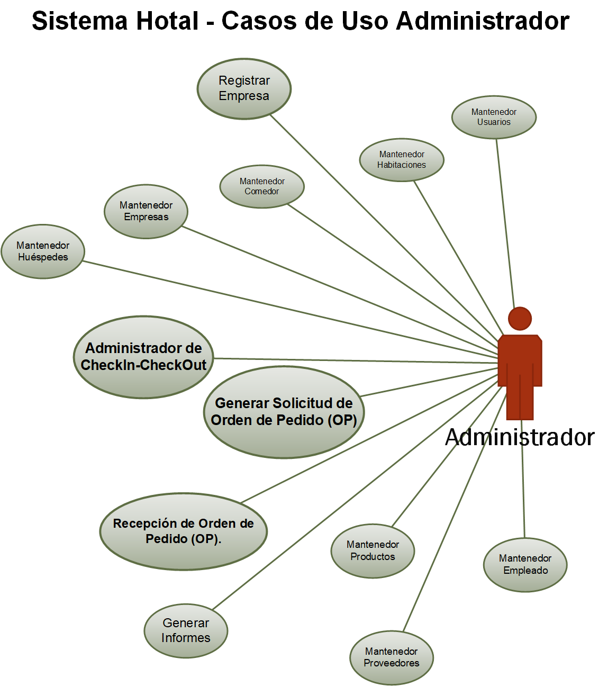

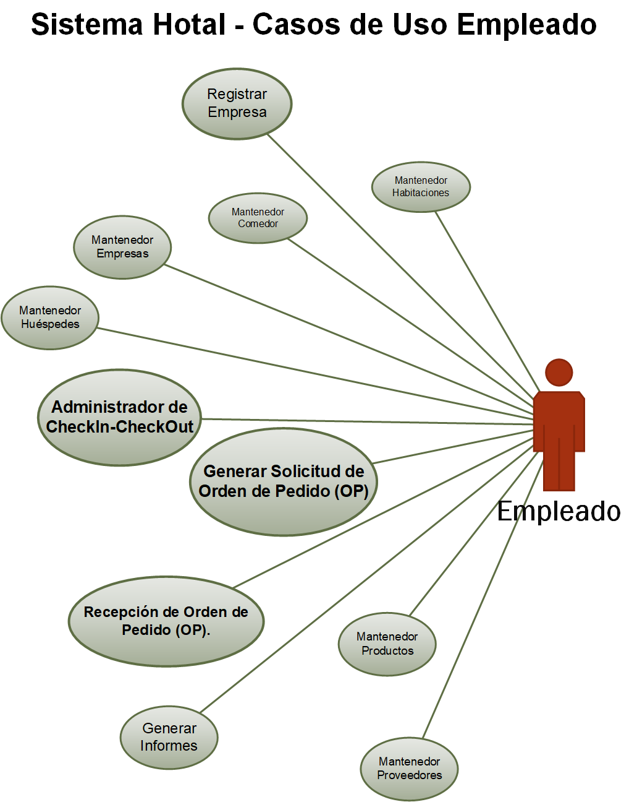

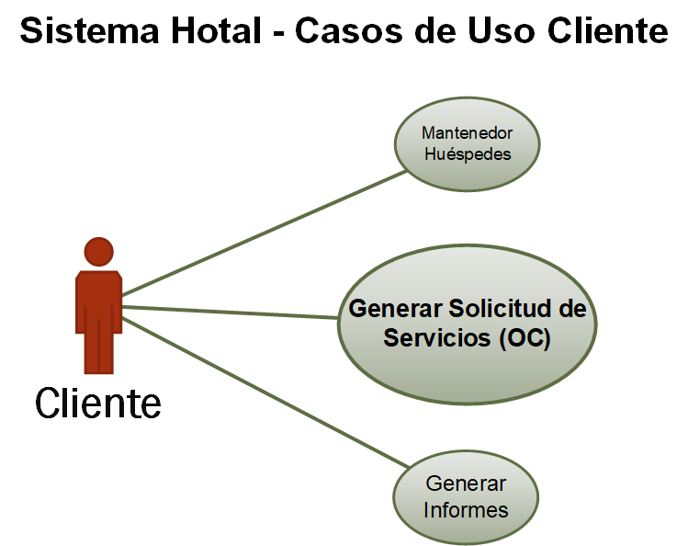

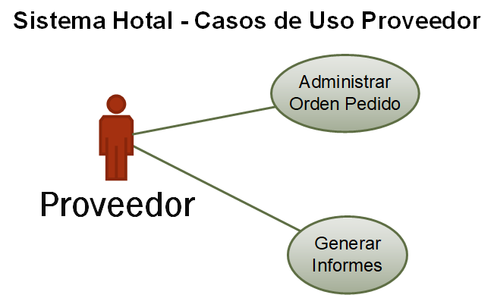

Los siguientes diagramas muestran la relación de los actores por sistemas (Escritorio y Web).

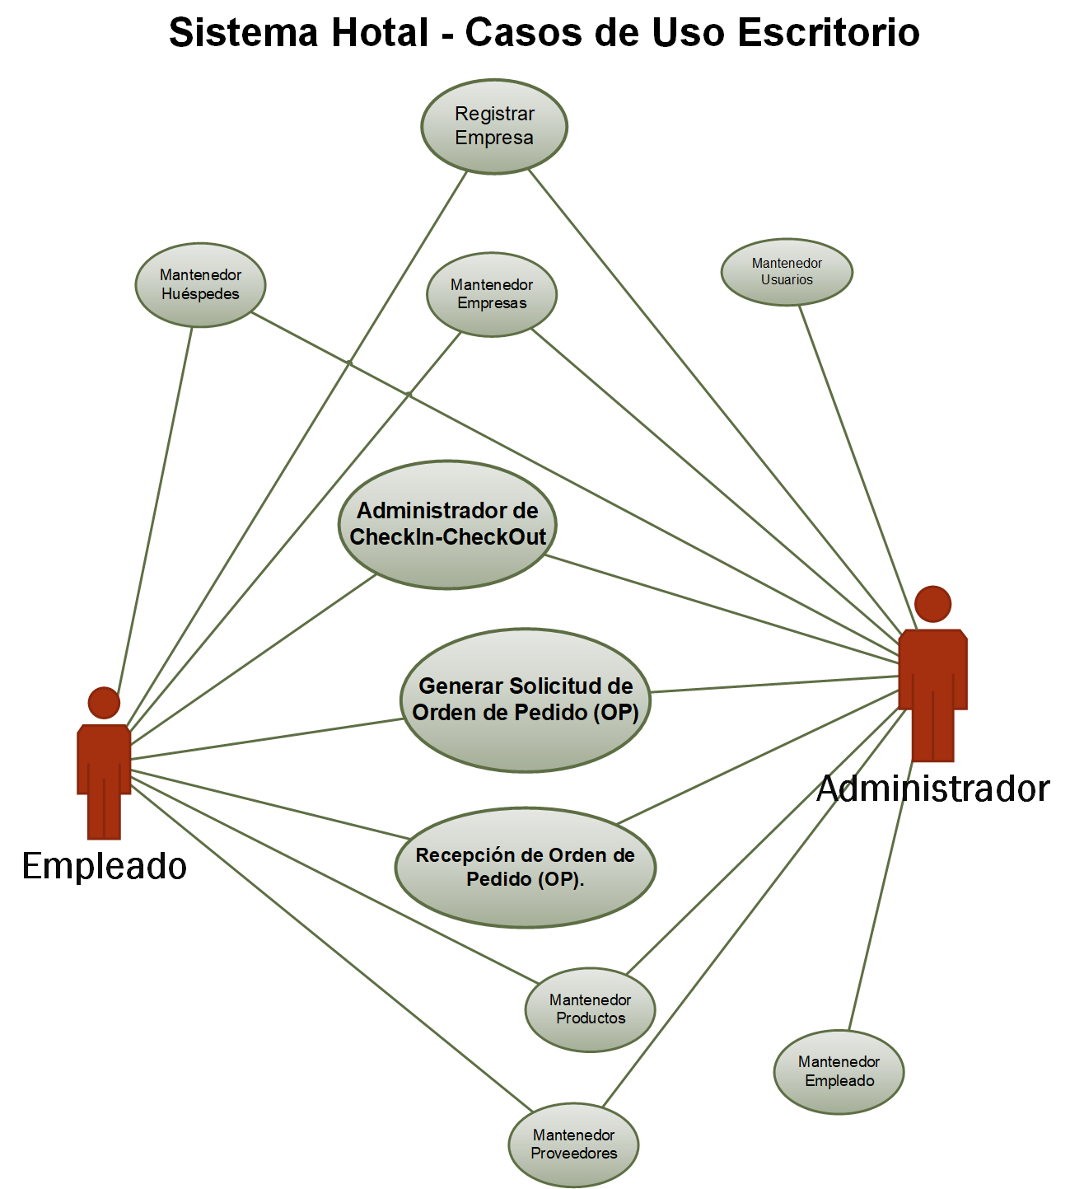

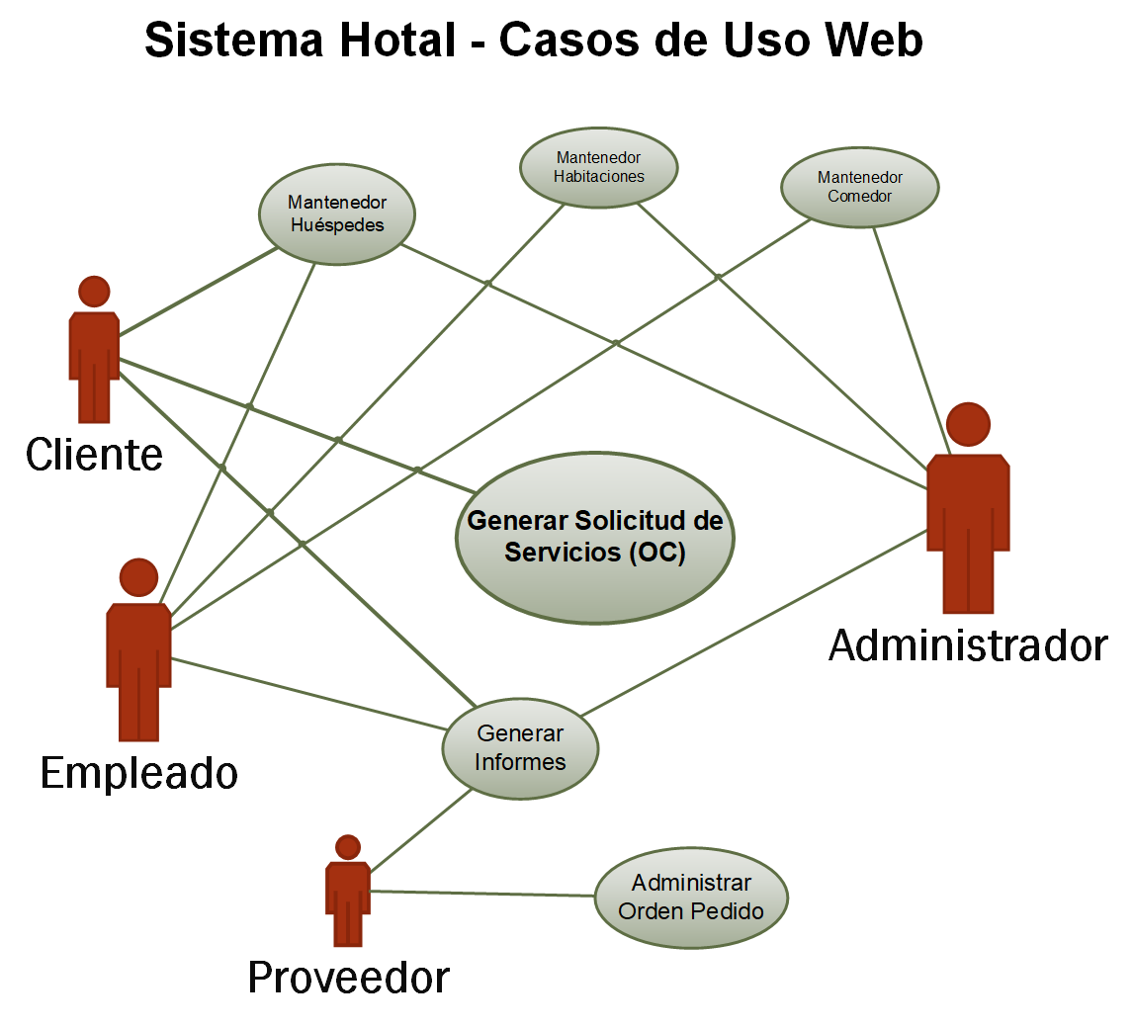

## Diagrama de Actividad

Los siguientes diagramas grafican los flujos de trabajo entre los usuarios y el sistema.

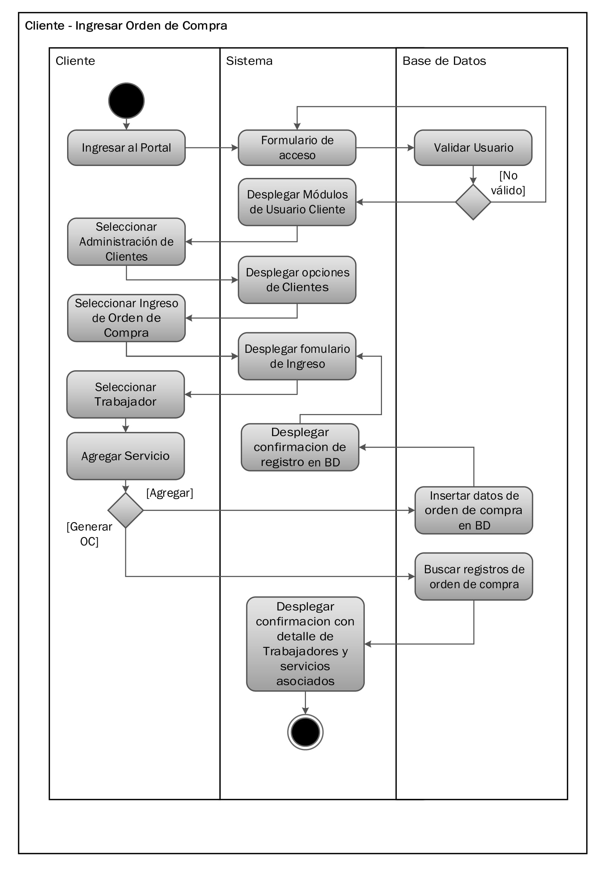

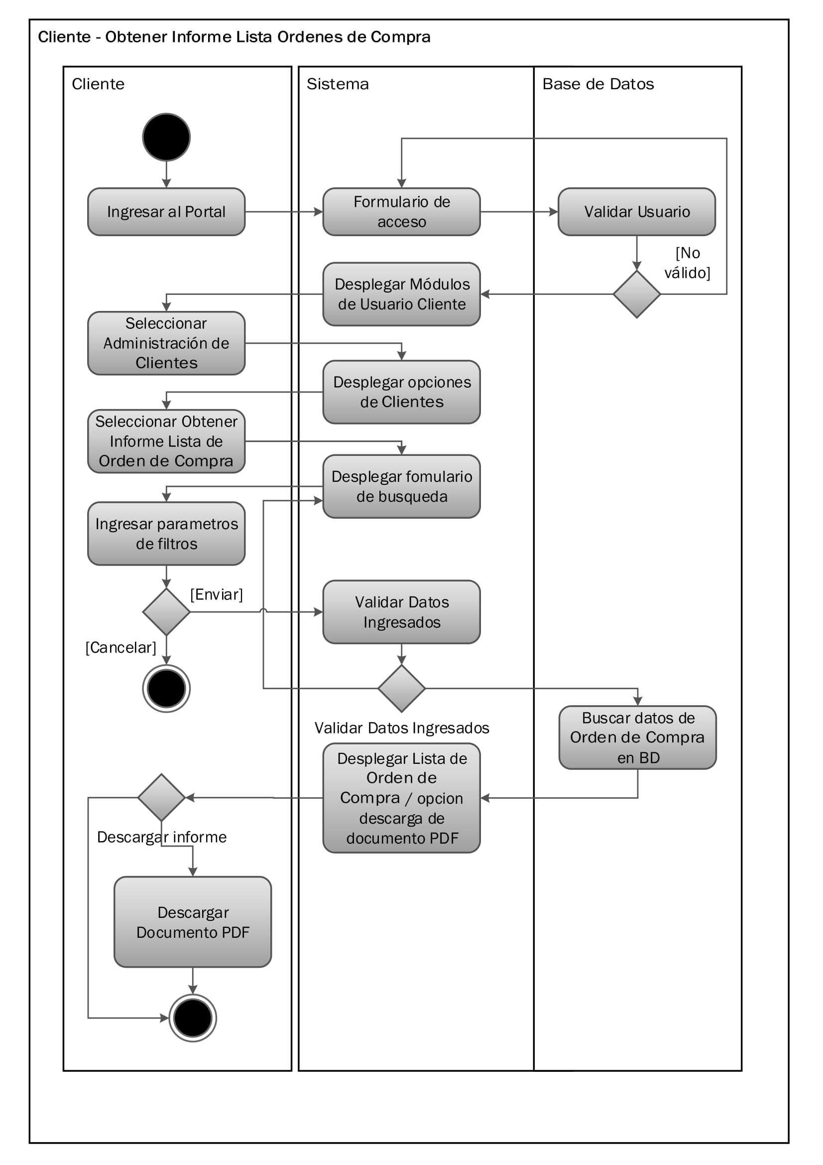

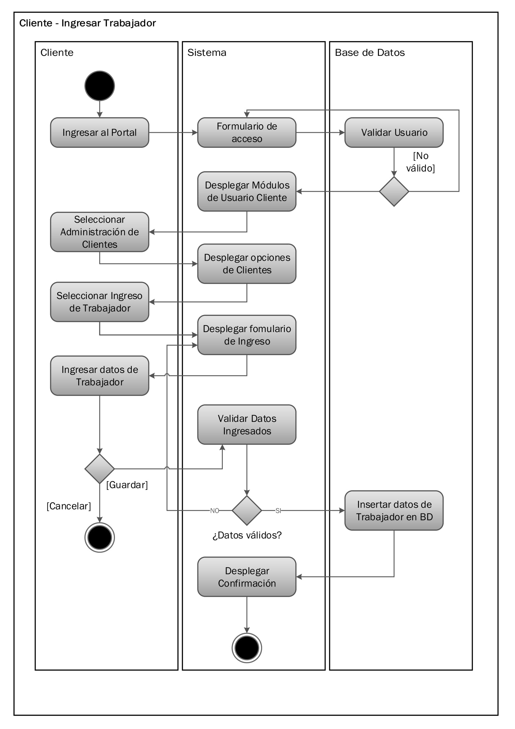

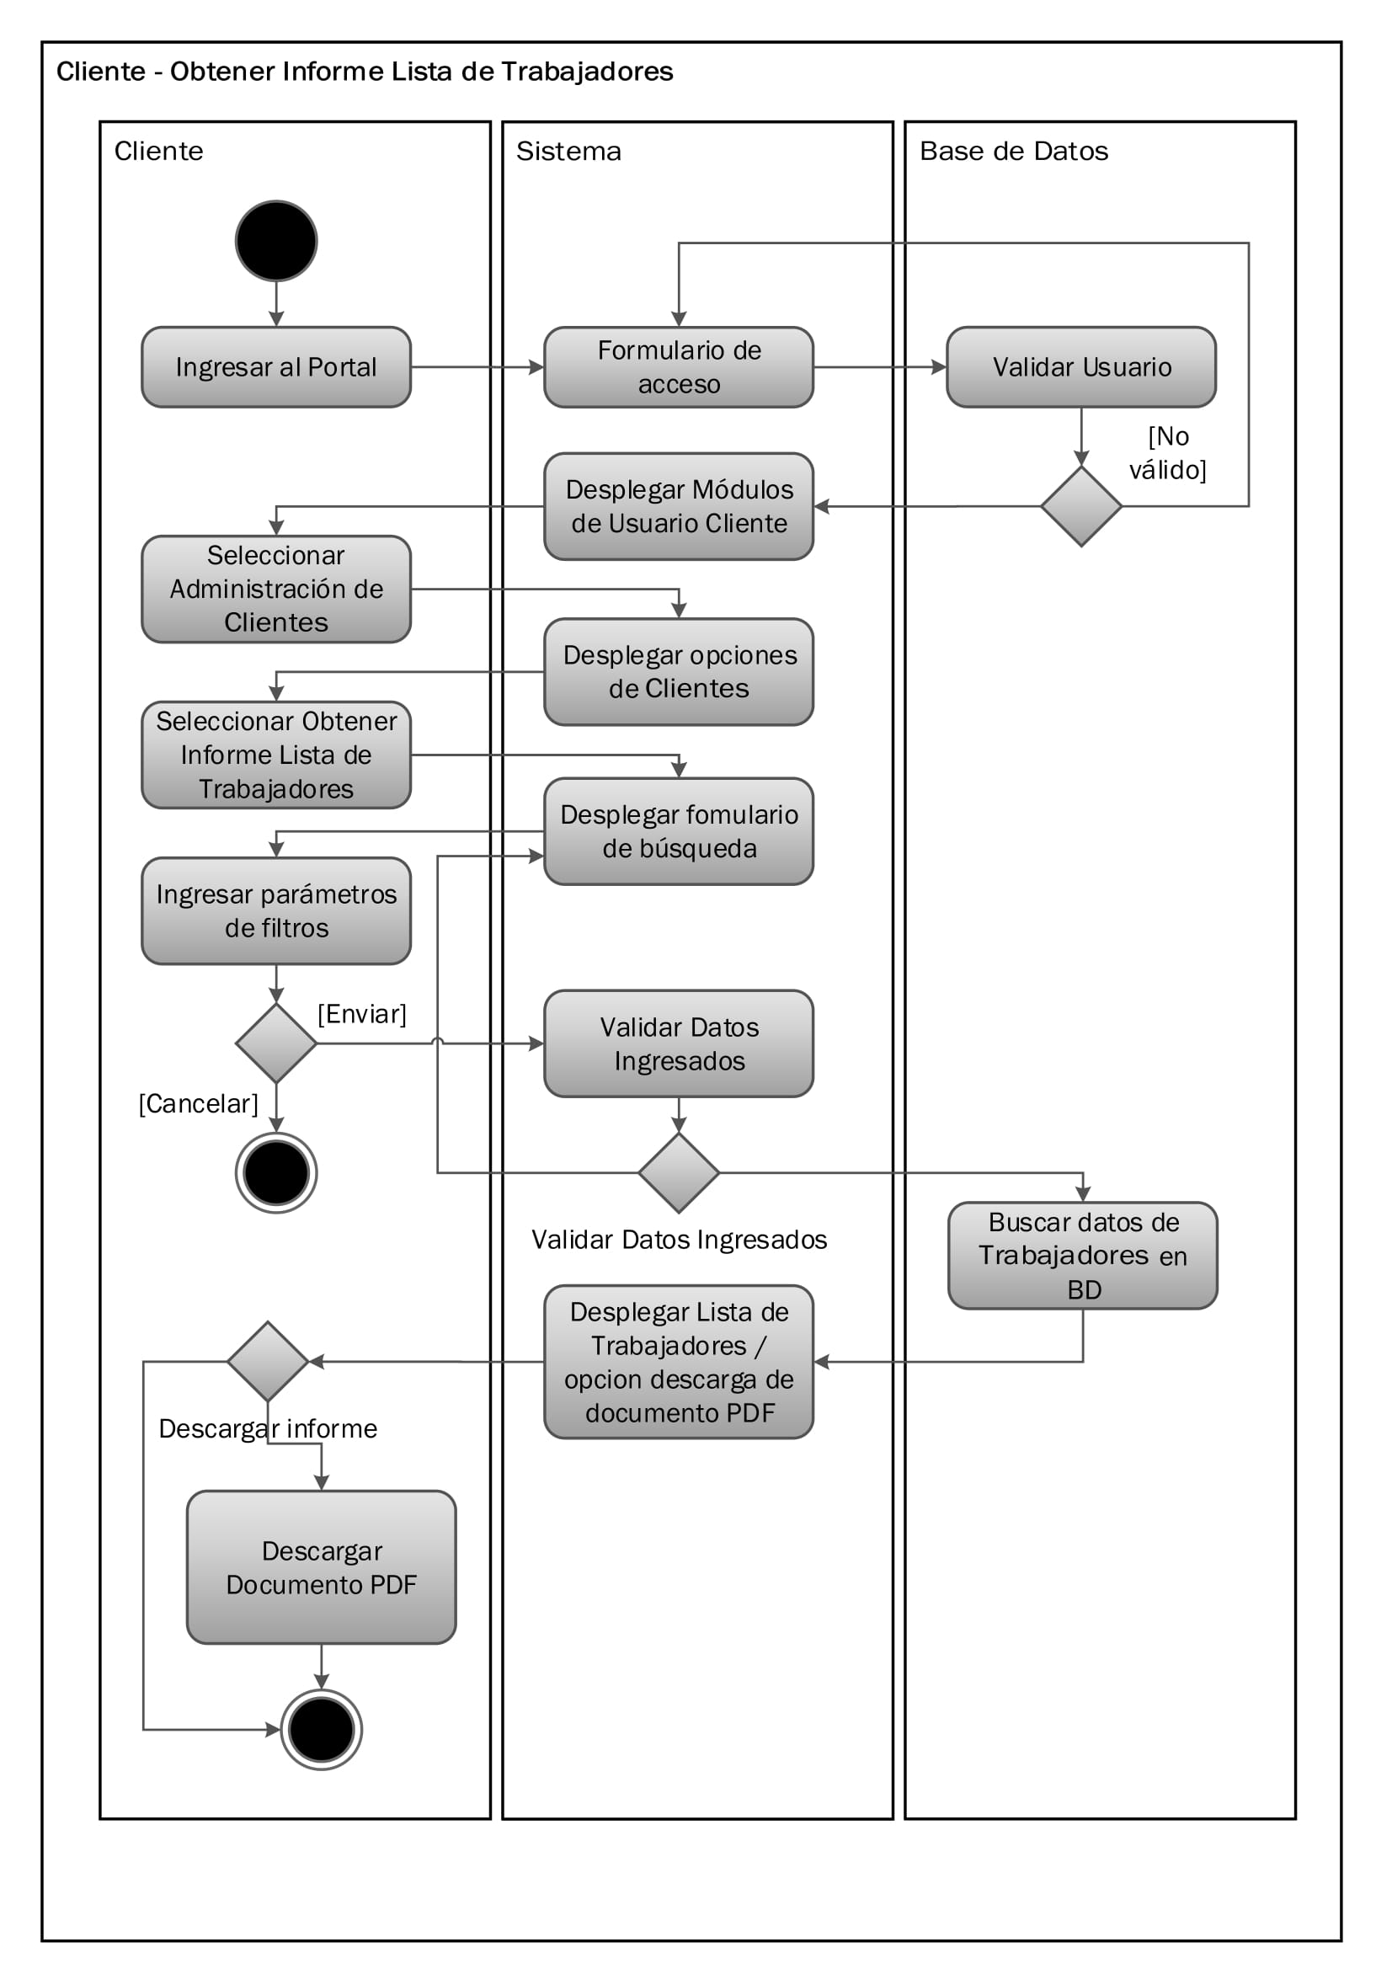

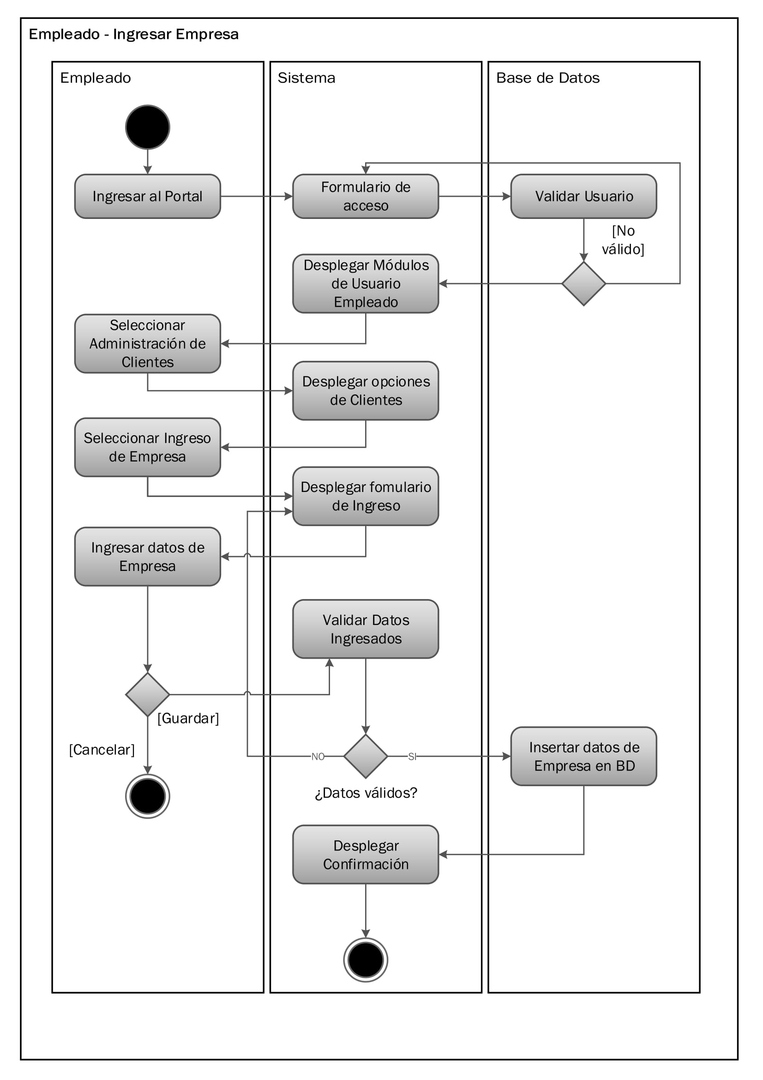

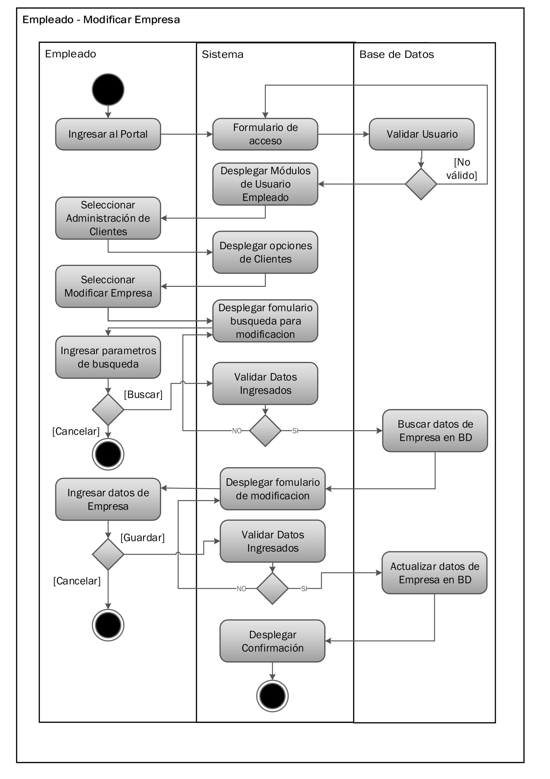

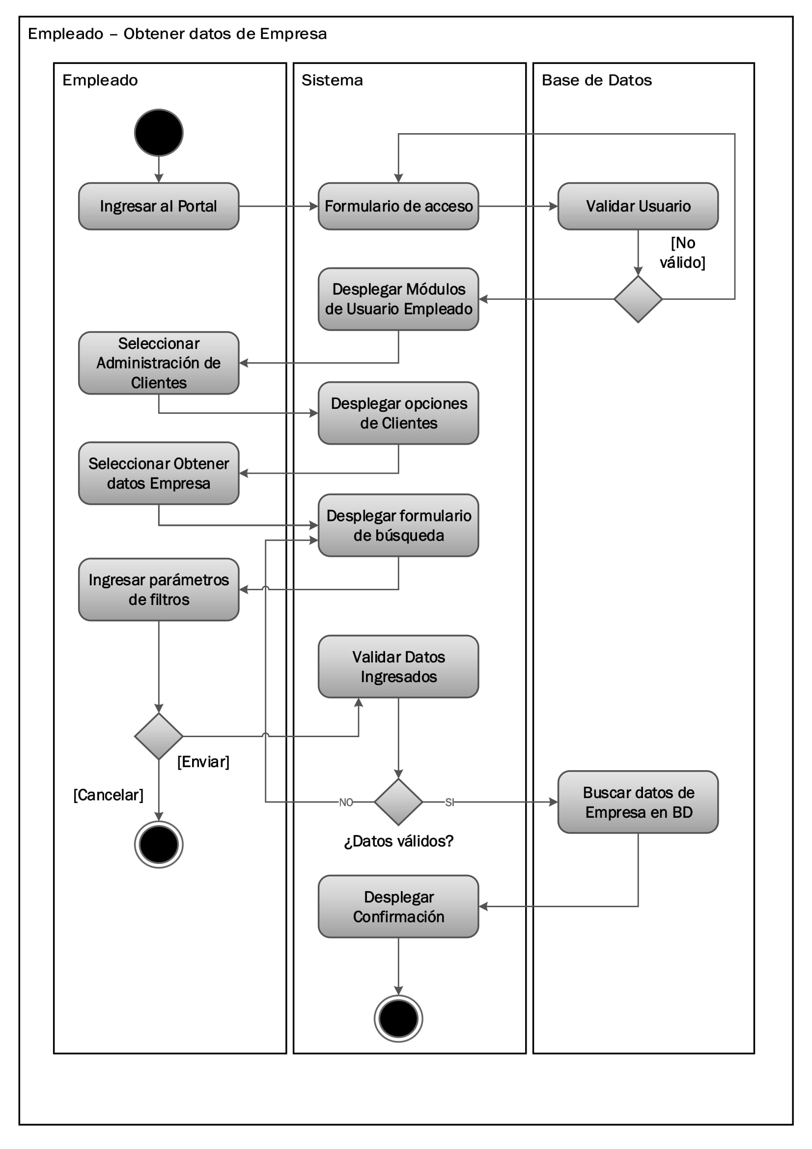

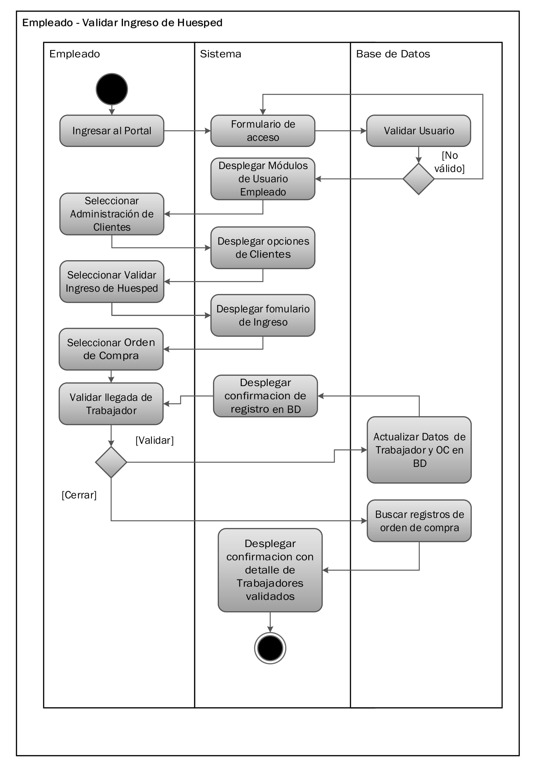

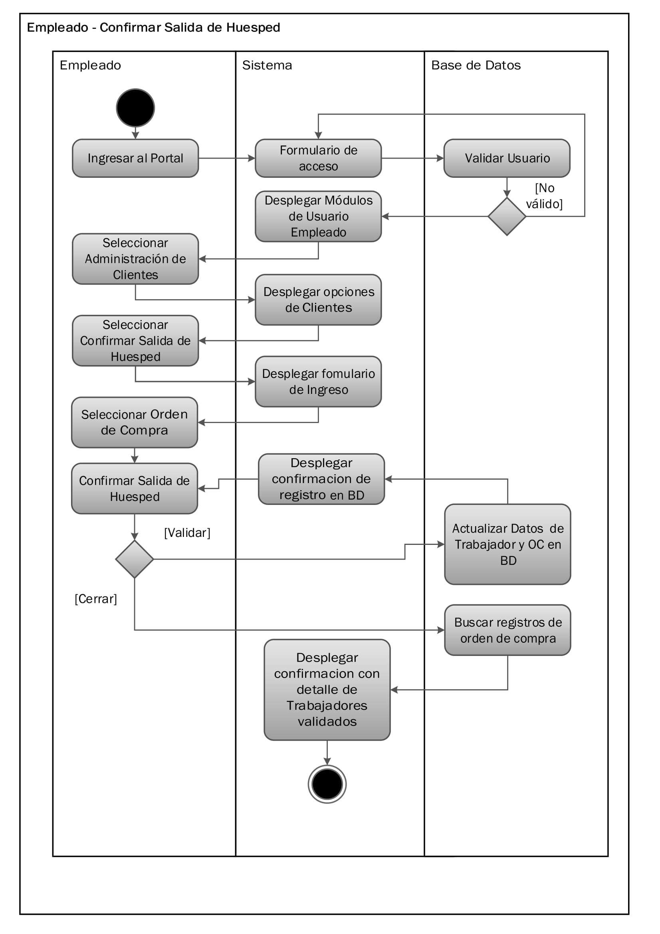

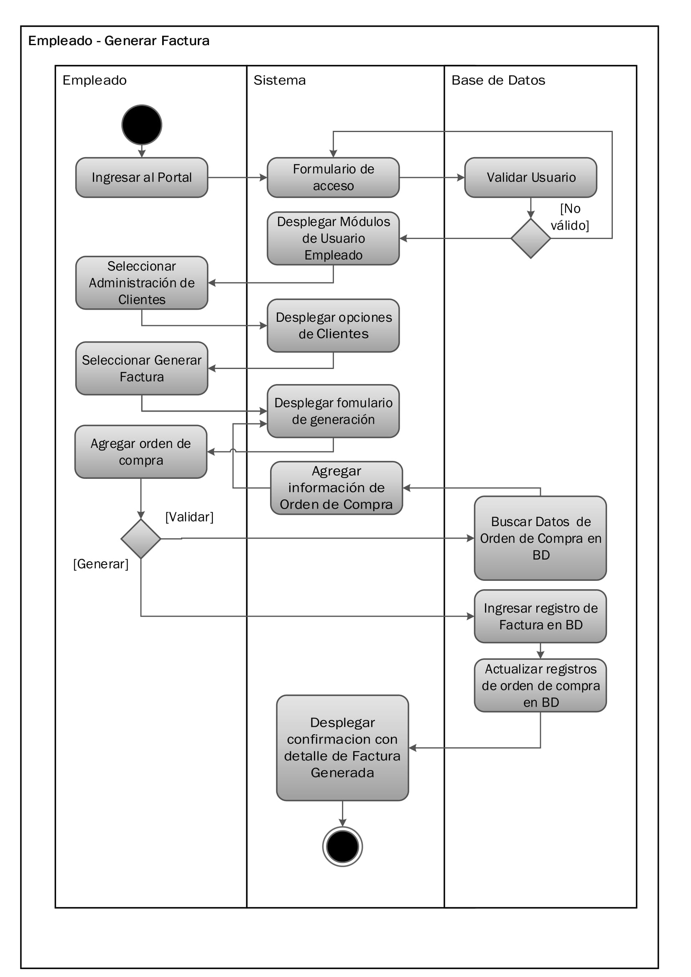

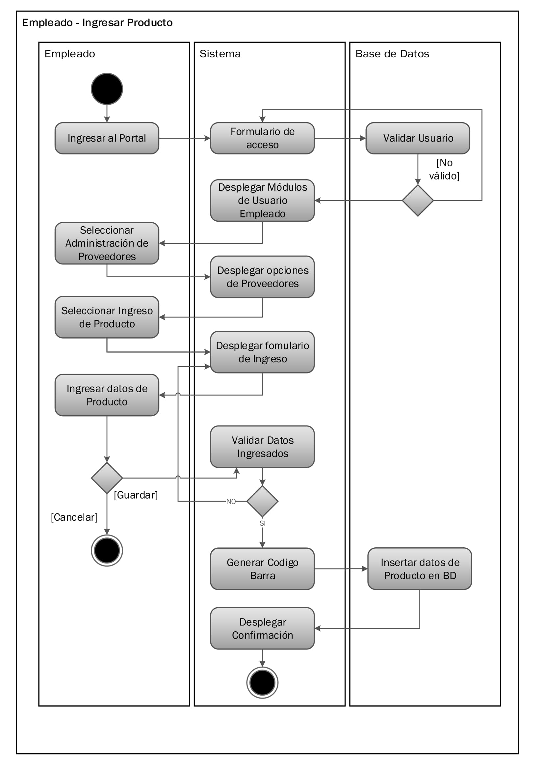

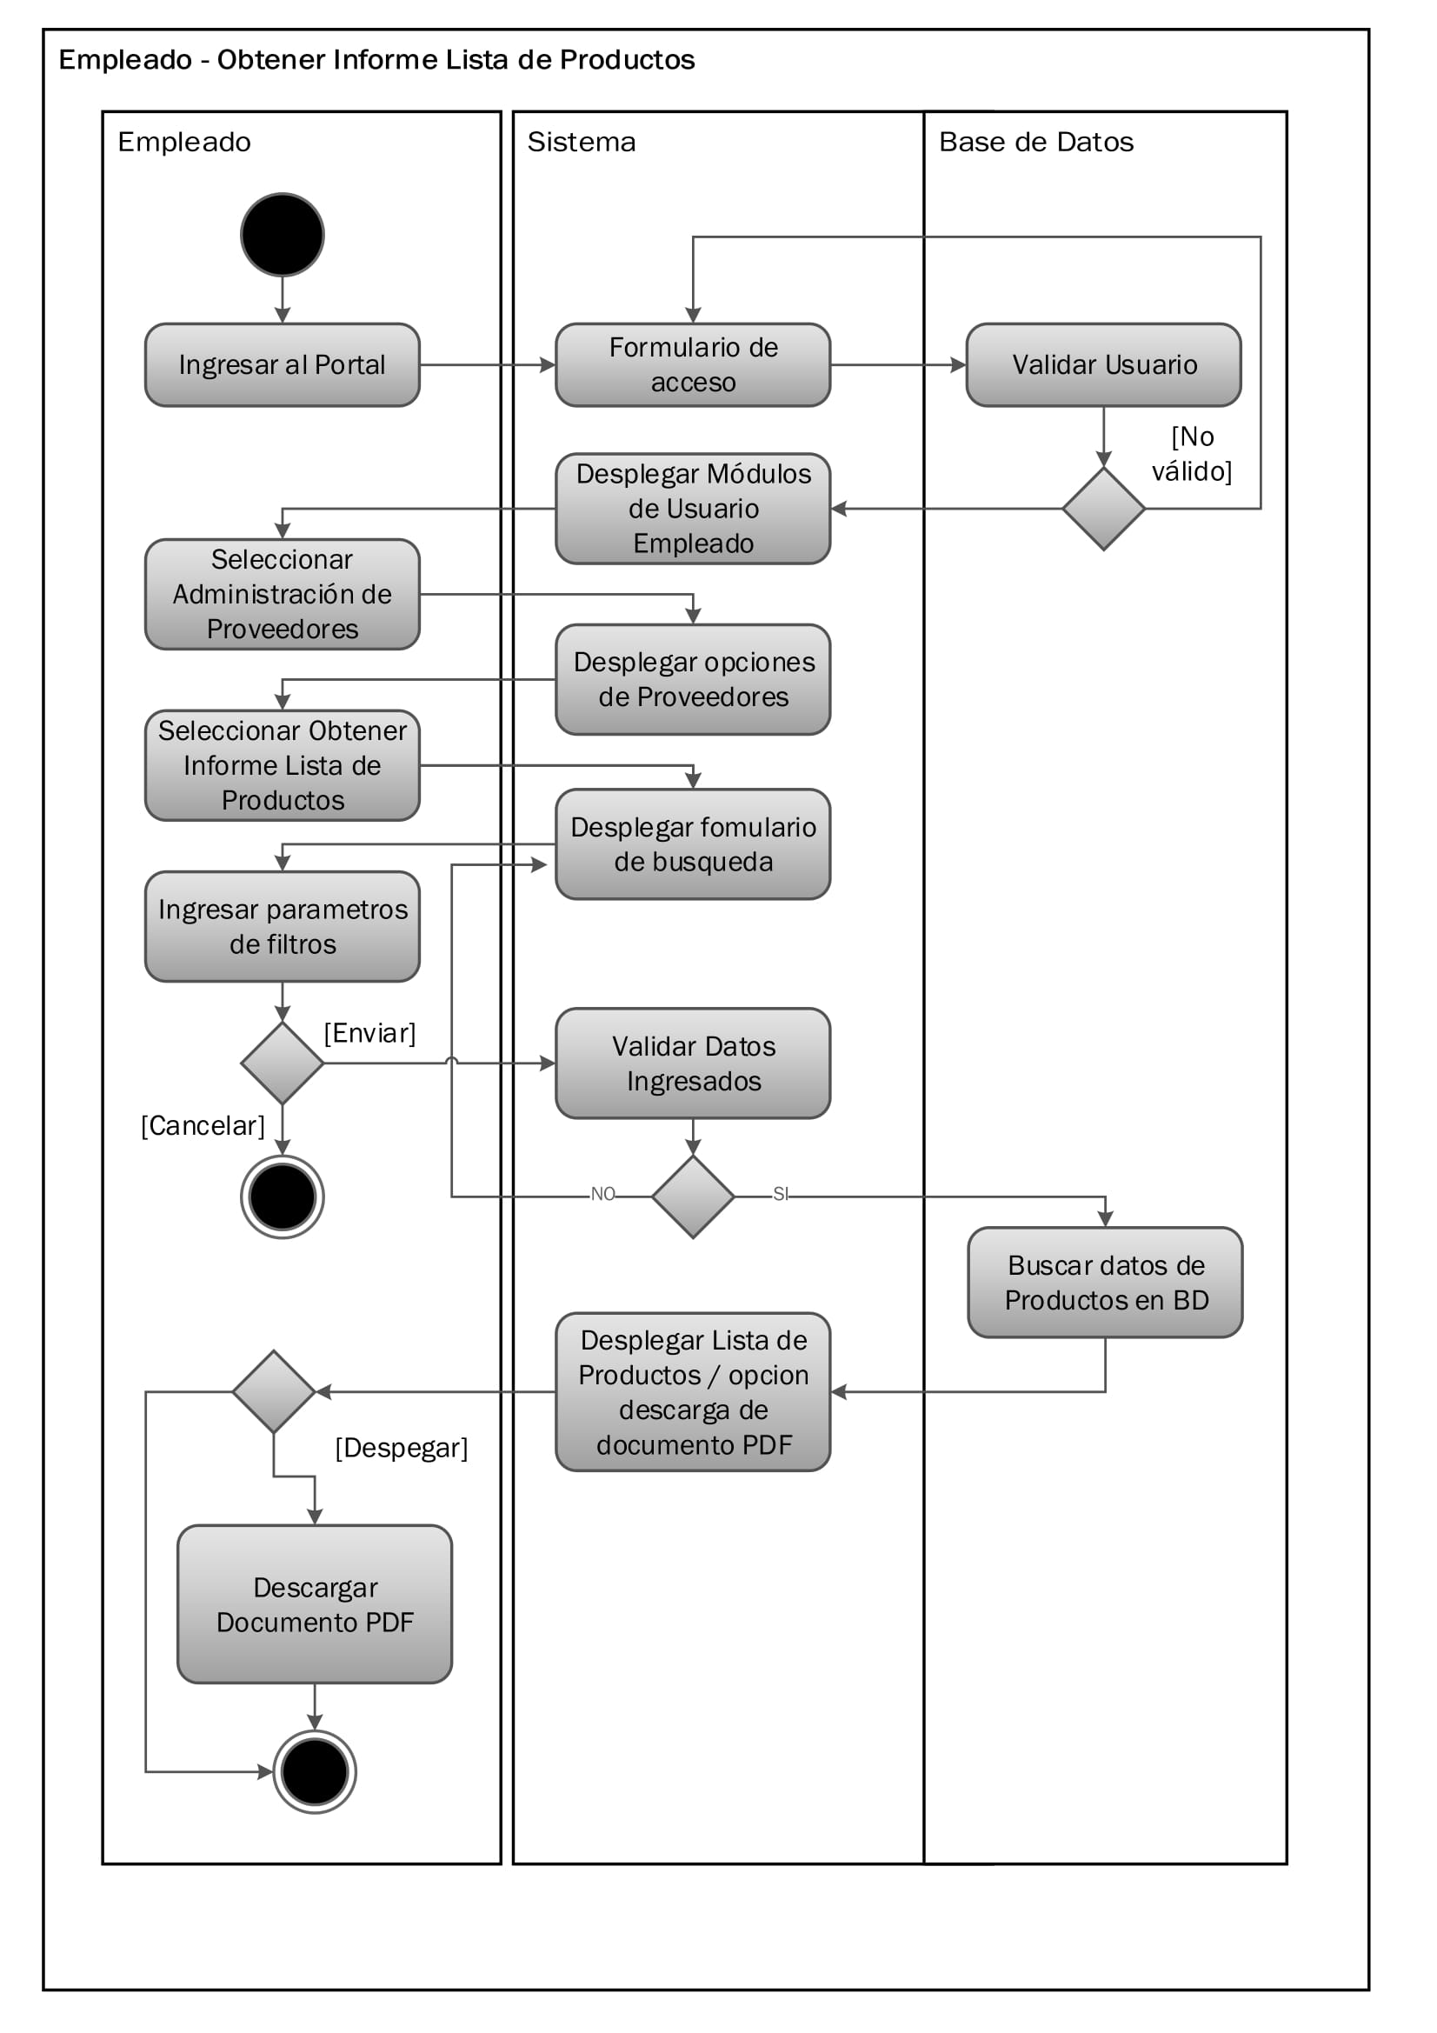

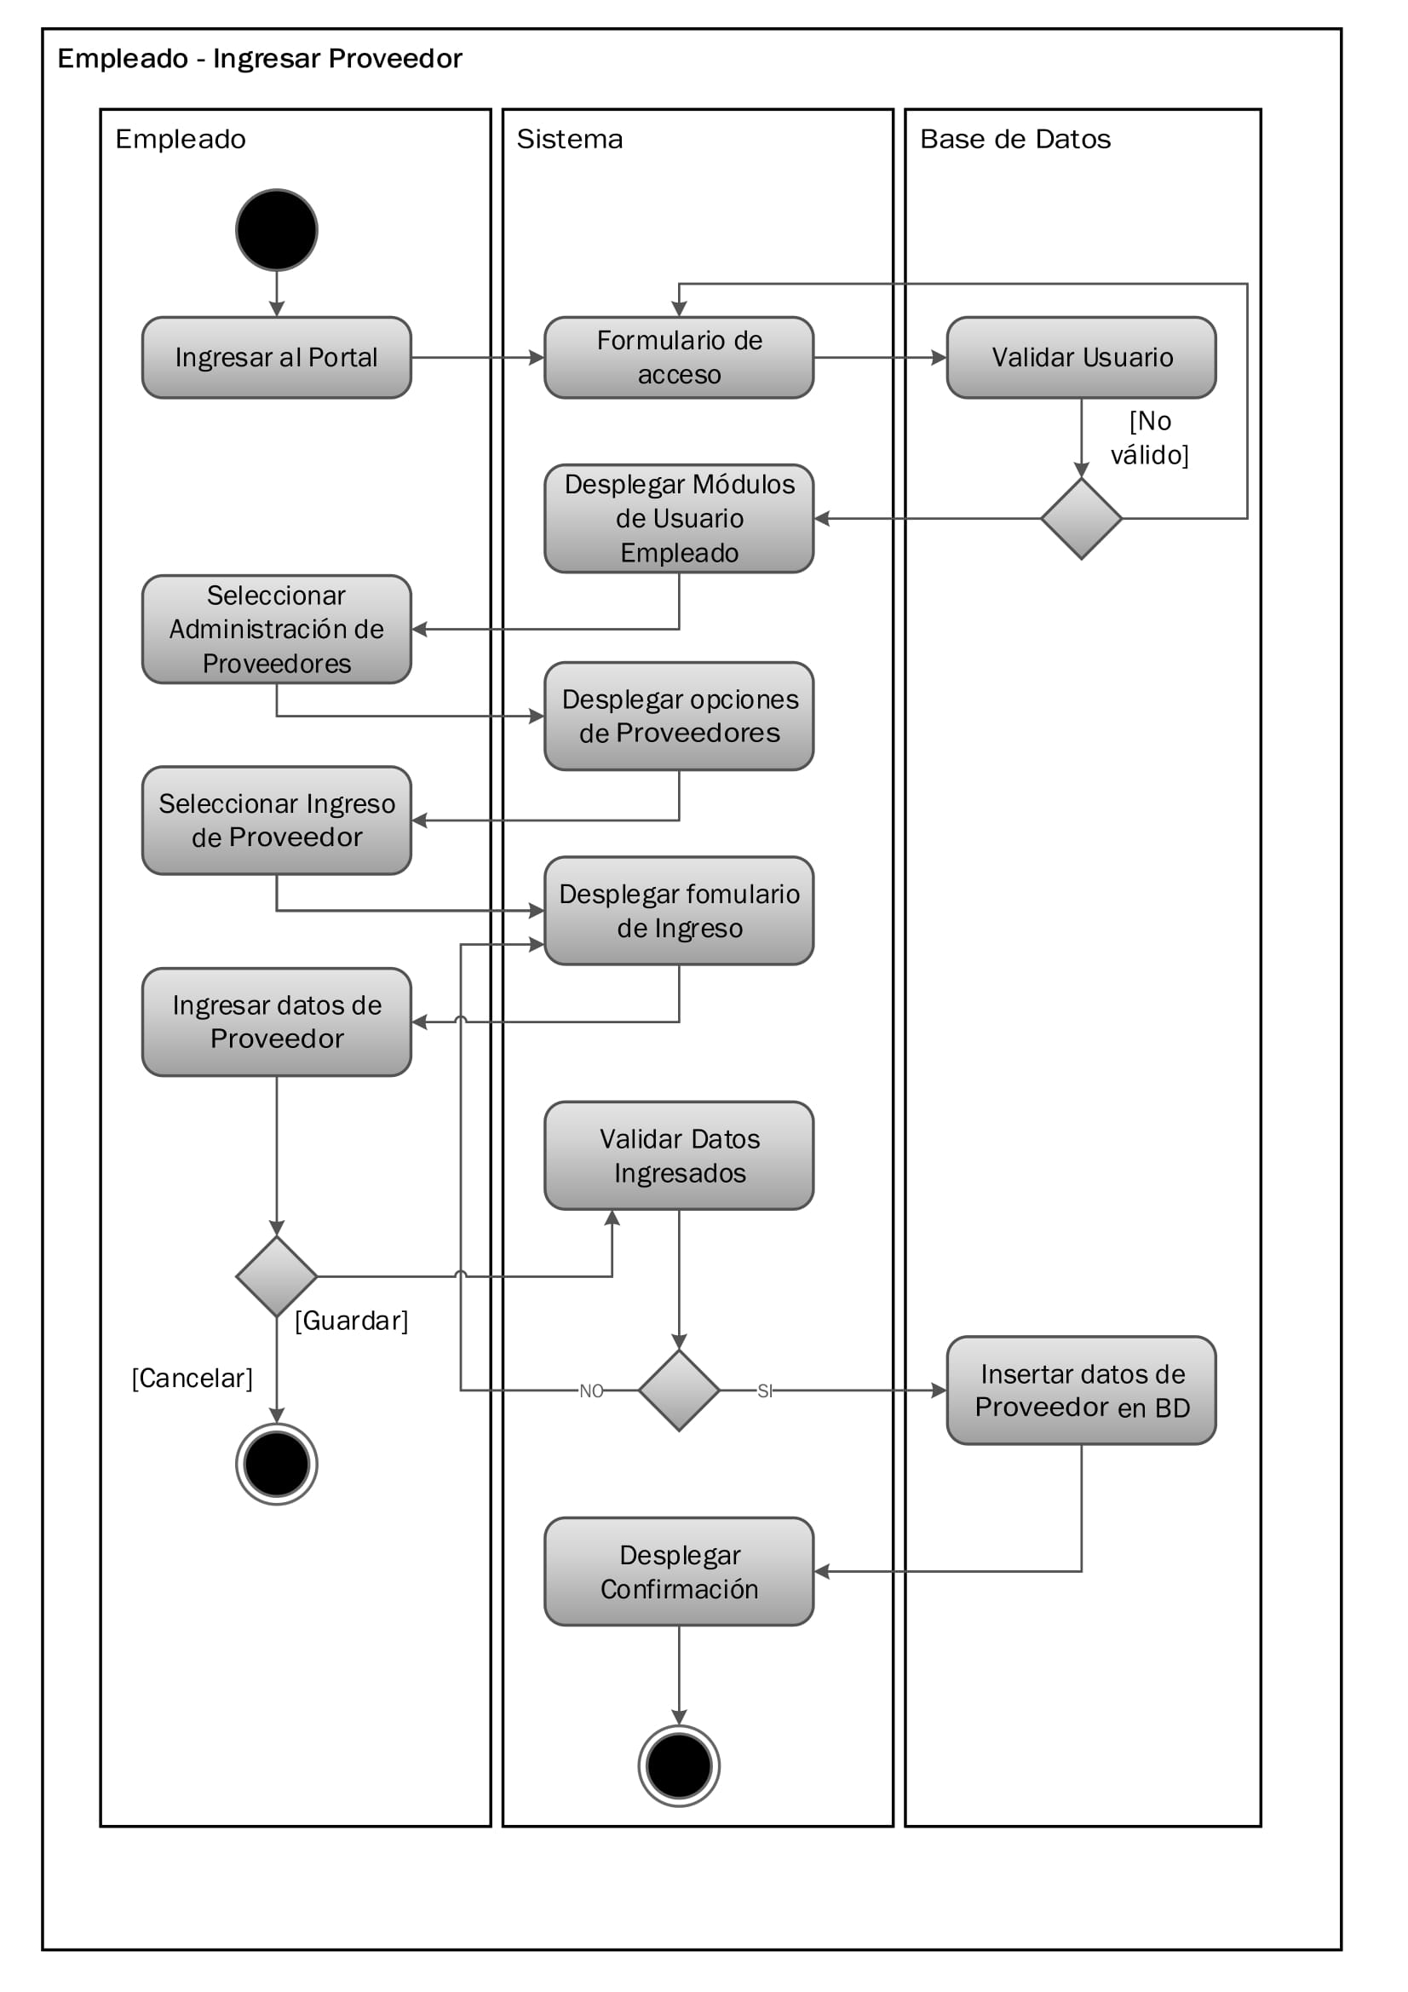

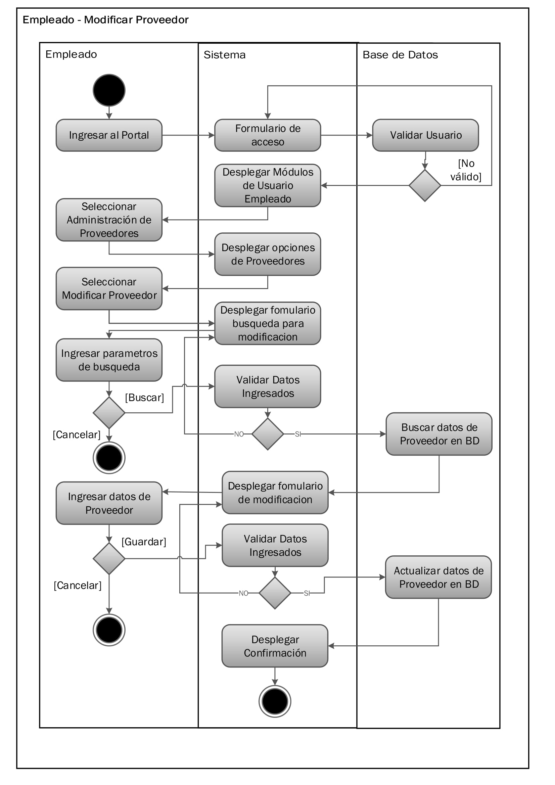

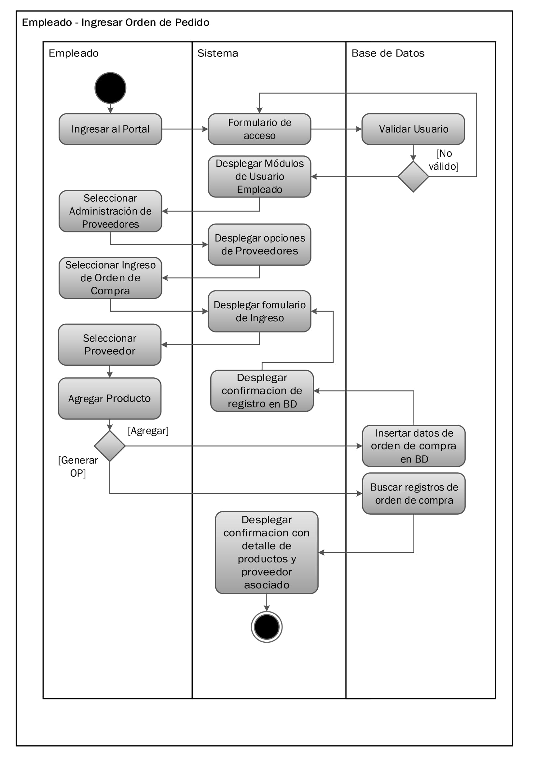

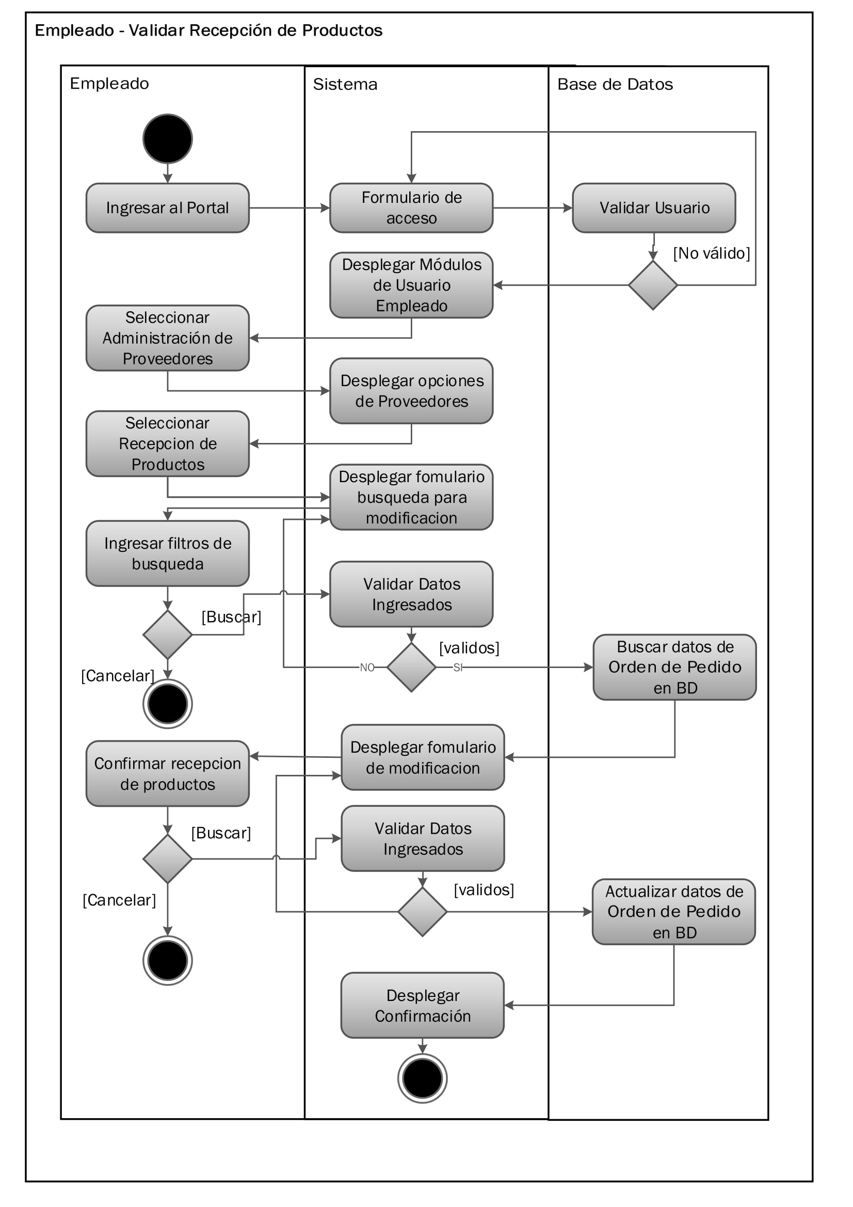

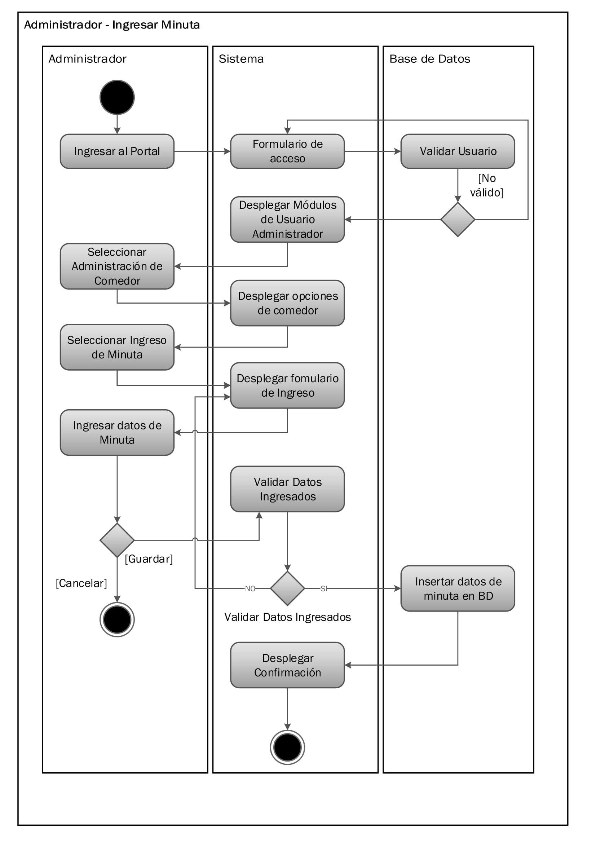

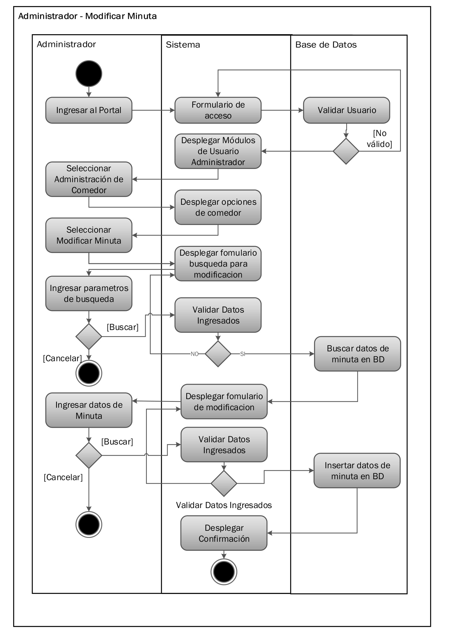

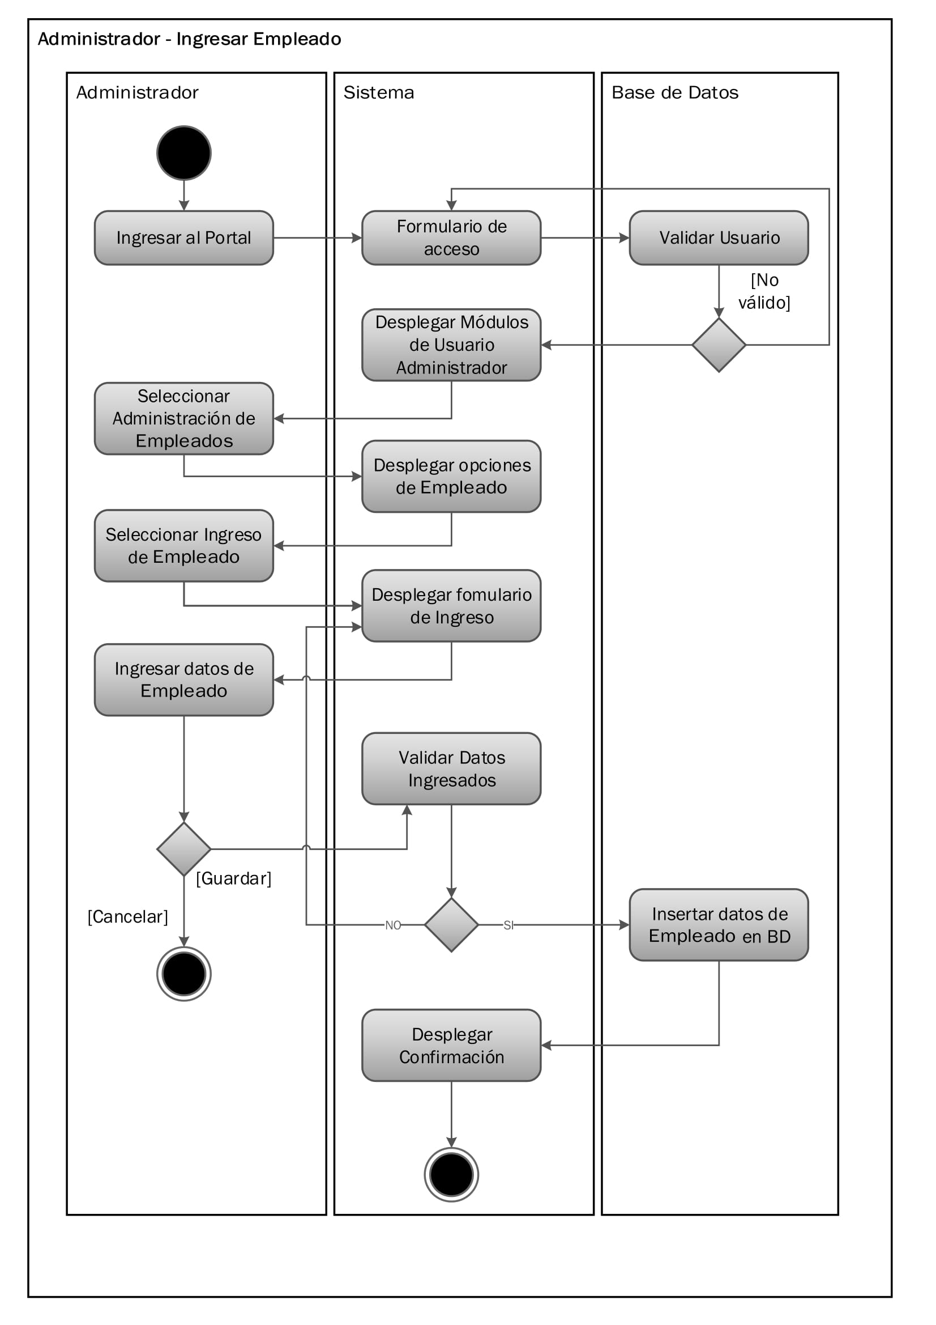

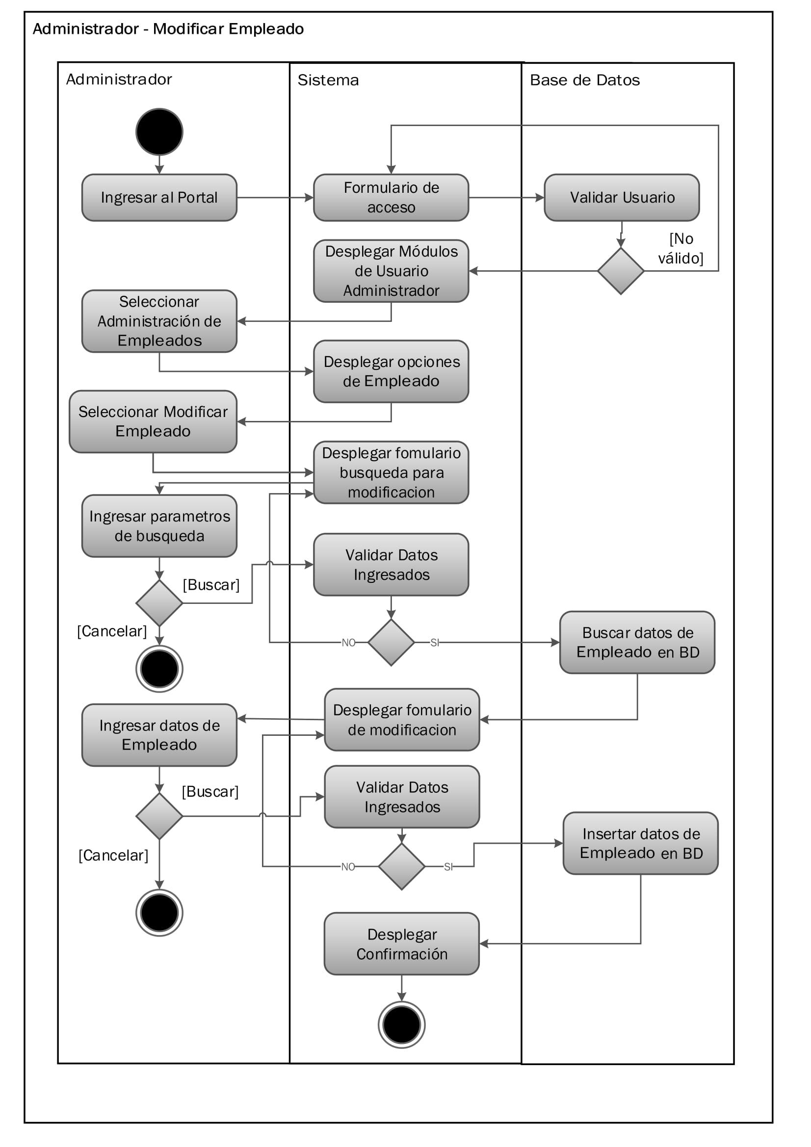

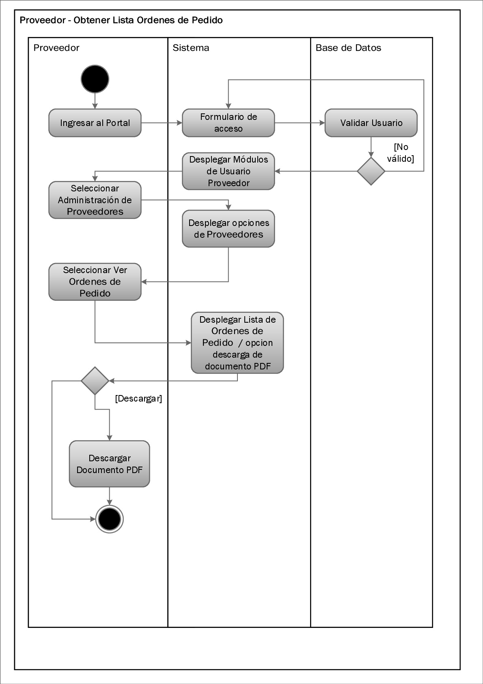

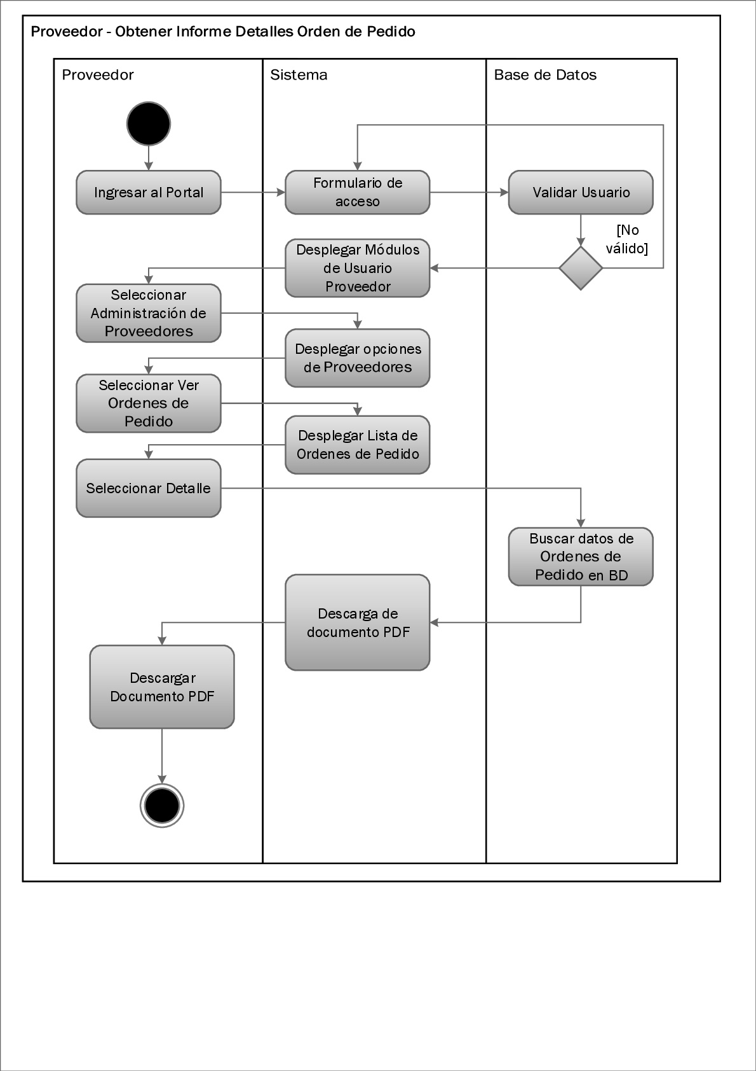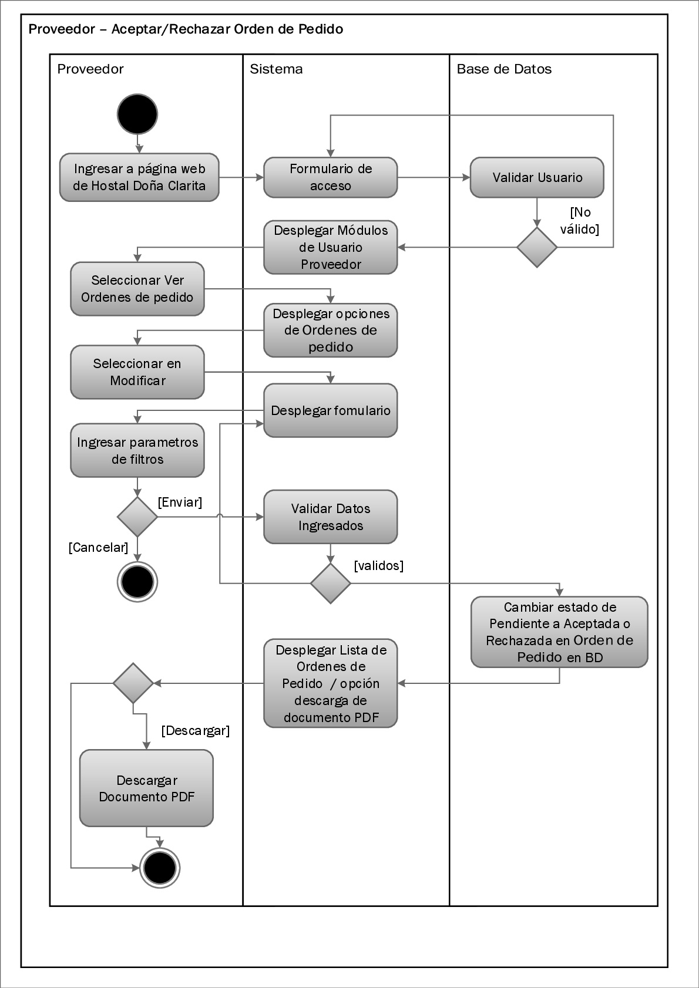

## Diagrama MER

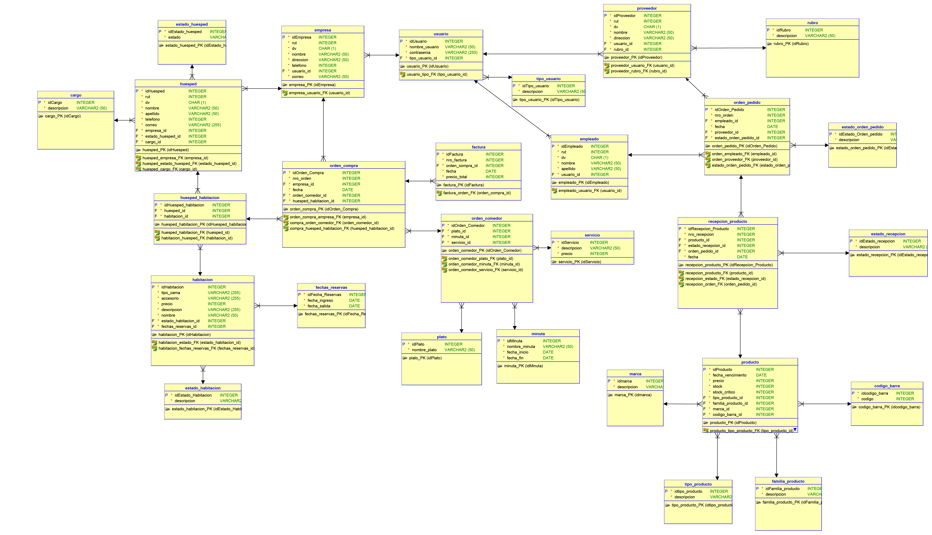

## Diccionario de Datos

## Mockups vistas de usuarios

Los siguientes Mockups representan la base del diseño de las aplicaciones del Hostal.

### **Aplicación Web**

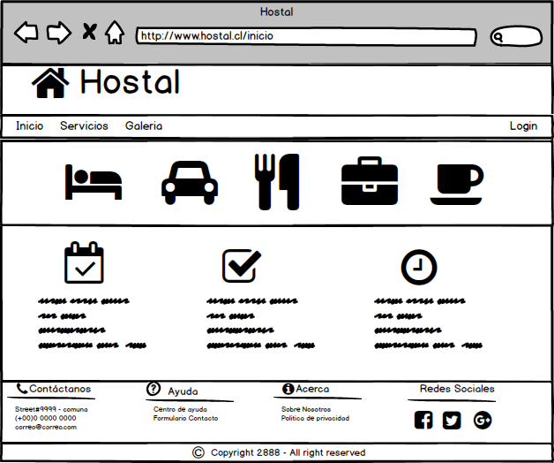

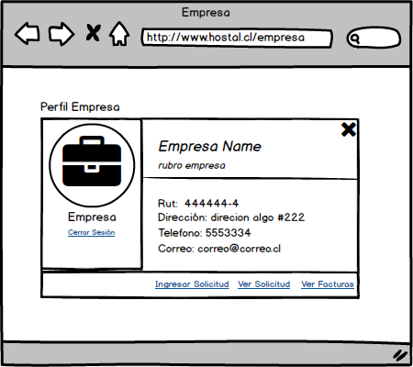

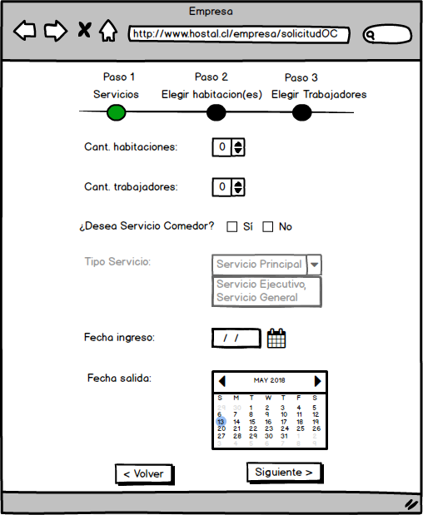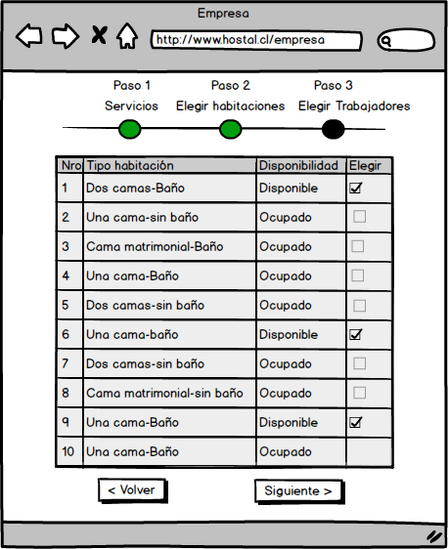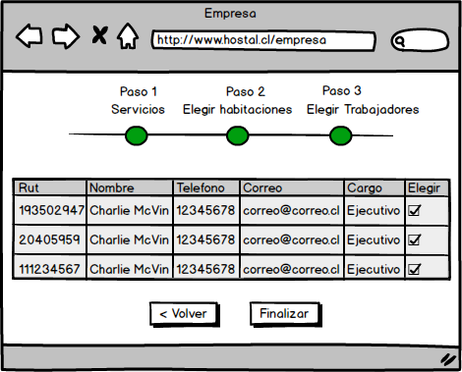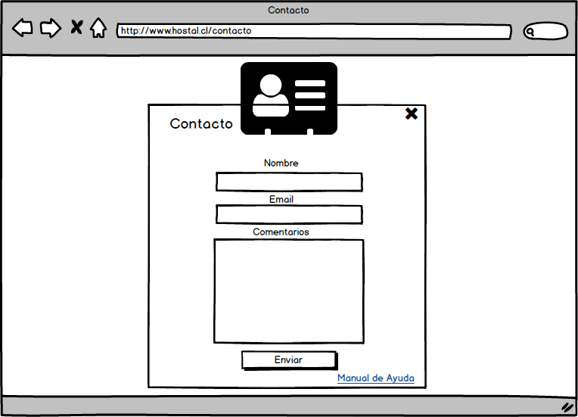

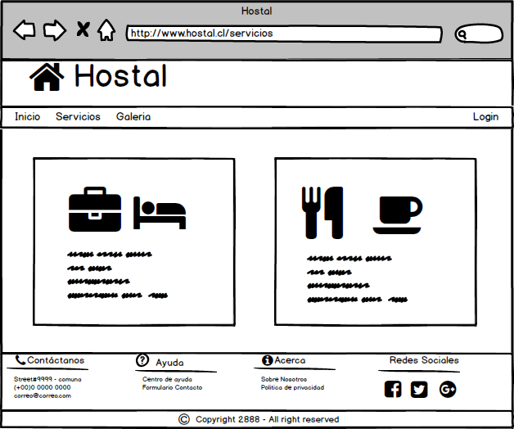

### **Aplicación de Escritorio.**

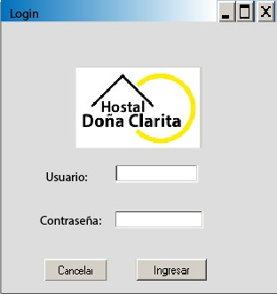

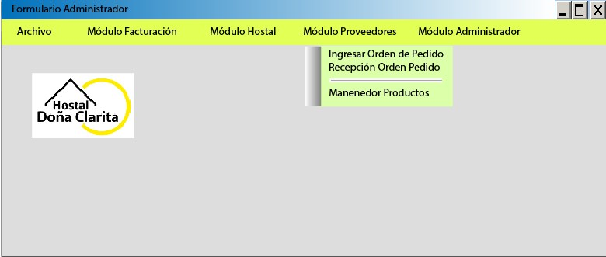

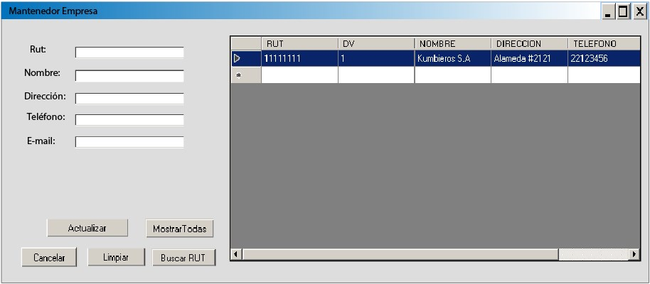

## Plan de Pruebas

# Implementación Ambiente de Desarrollo

# Minutas Control de Programación

## Minuta 05-05-2018

Reunión Replanteamiento de Proyecto.

1. Definición de Aplicativo de Escritorio y Web.
2. Definición de Requerimientos.
3. Definición de entidades y relaciones BD.

Tareas.

* Modelar BD y generar Script.
* Generar Mockups de Aplicación Escritorio y Web. (Balsamiq es alternativa según documentación.)
* Actualizar Documentación.
* Carta Gantt
* Definición de modelo DAO de programación ¿?.
* Diagrama de infraestructura.
* DISCORD ¿?.

**Contenidos:**

Diagrama BD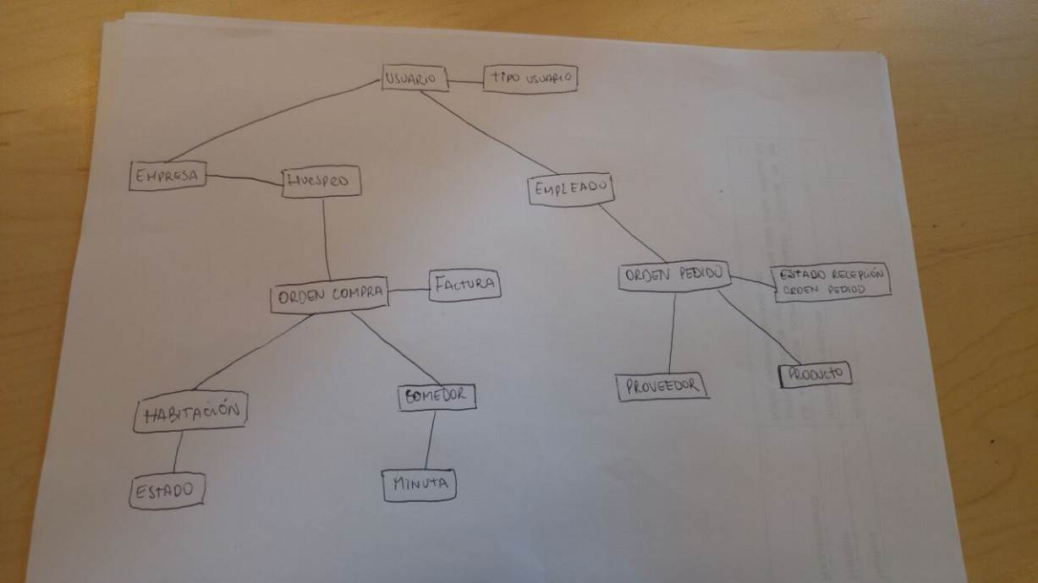

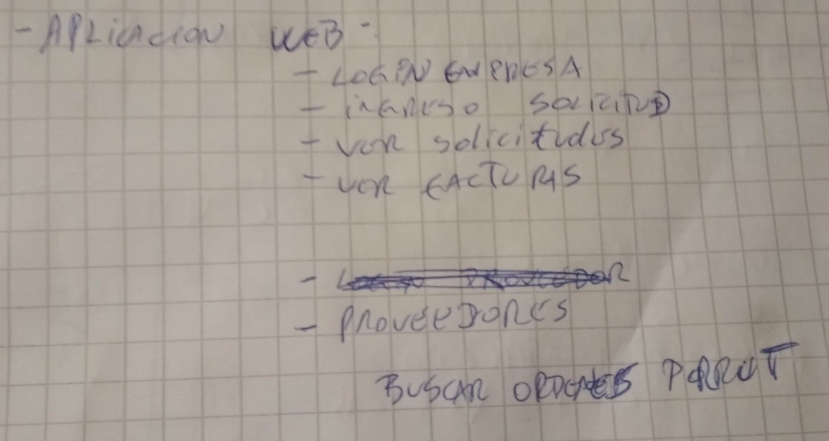

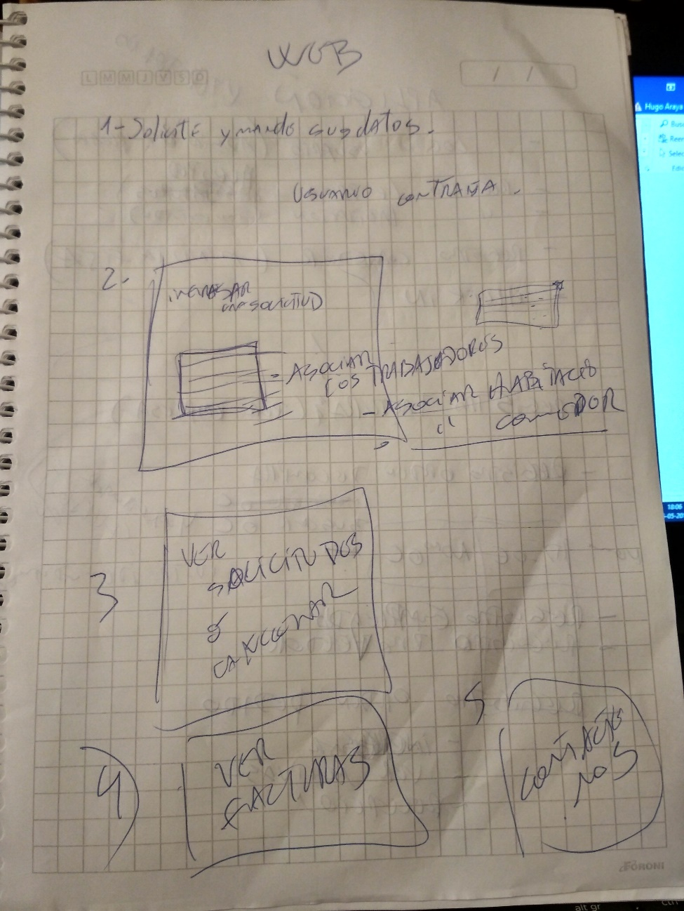

## Minuta 06-05-2018

**ACUERDO TRANSMITIDO POR DISCORD**

Fecha de entrega: 06/05 23:59

Tareas a realizar:

HUGO

* Investigar sobre aplicación de escritorio en C#
* Carta gantt

NIBSA

* Base de JAVA con listar
* Sequence a bdd

JORDAN

* MOCKUP'S
* trigger y secuencias para auto incrementar los id de las tablas.

Tareas PENDIENTES.

* **LISTO** Modelar BD y generar Script.
* **EN PROCESO** Generar Mockups de Aplicación Escritorio y Web.
* **EN PROCESO** Actualizar Documentación.
* **EN PROCESO** Carta Gantt
* **EN PROCESO** Definición de modelo DAO de programación ¿?.
* **PENDIENTE** Diagrama de infraestructura.
* **LISTO** DISCORD ¿?.

**Contenidos:**

Diagrama BD.

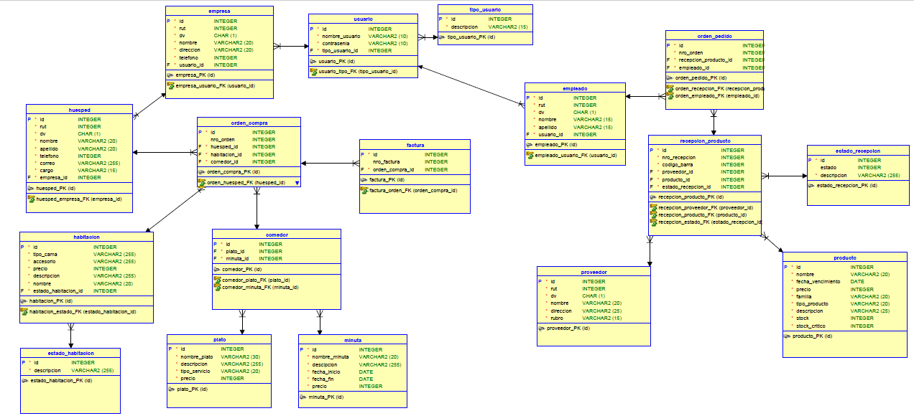

## Minuta 08-05-2018 – Reunión separación grupo

**Participantes.**

Marco Duarte – Profesor

Hugo Araya

Nibsa Contreras

Daniel Morales

Jordán Quiroz

Christopher Torres

**Temas.**

Separación del grupo.

**Acuerdos.**

* Generación de 2 Grupos continuando con el mismo tema “Hostal”. Acatando reglas del ramo con proyectos separados.

**Grupo 1**

Daniel Morales

Christopher Torres

**Grupo 2**

Hugo Araya

Nibsa Contreras

Jordán Quiroz

* Disponibilidad de todo el material del Proyecto generado hasta el 07 de mayo. Incluido el contenido reformulado del proyecto del Grupo 2.

**Compromisos.**

* Actualizar documentos del proyecto en el Drive del Grupo Hostal Anterior.

Responsable Hugo Araya – Realizado el 08-05-2018.

<https://drive.google.com/open?id=1-Ykekiu2TTyGkOFQ94ru08KjCJtUQCKl>

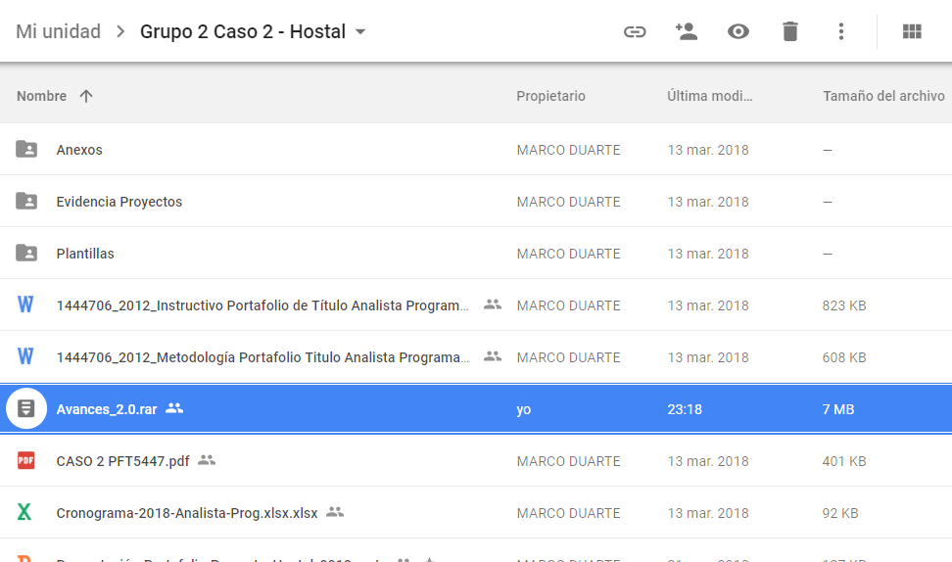

## Minuta 08-05-2018 – En clases

**Participantes.**

Marco Duarte – Profesor

Hugo Araya

Nibsa Contreras

Jordan Quiroz

**Temas.**

* Reunión en Clases para presentar avances.
* Revisión Base de Datos.
* Funcionalidades propuestas por Profesor.
* Revisión de Casos de Uso proponiendo cambio en el general.

**Acuerdos.**

- Propuesta aceptada de Solución con Aplicación Web (Java) y Aplicación de Escritorio (C#).

- Utilizar burbujas con Mantenedores de Datos en Casos de uso, confirmado en reunión con Profesor Marco Duarte.

**Compromisos.**

* Generación de Drive para el grupo. -

**Responsable** Marco Duarte – **Realizar hasta** 13-05-2018.

* Generación Mackup de aplicación Web.

**Responsable** Nibsa Contreras – **Realizar hasta** 11-05-2018.

* Casos de Uso.

**Responsable** Hugo Araya – **Realizar hasta** 13-05-2018.

* Actualización de Base de Datos.

**Responsable** Jordan Quiroz – **Realizar hasta** 11-05-2018.

## Minuta 12-05-2018 – Reunión Sábado

**Participantes.**

Hugo Araya

Nibsa Contreras

Jordán Quiroz

**Temas.**

* Reunión avances.
* Definición y revisión de MockUp

**Acuerdos.**

* Definición de Rut como nombre de usuario para el sistema. Empleado y Empresa
* Definición de flujo en aplicación Escritorio.
  + Orden de Pedido:
    - Seleccionar Proveedor
    - Agregar Producto
    - Confirmar Documento generado
    - Enviar por correo el documento generado – Externo a la aplicación.
* Definición Precio se manejará en servicio según tipo para cálculo de cobros.
* PENDIENTES: Carta Gantt y Diagrama de Arquitectura.

**Compromisos.**

* Confirmar modelo de arquitectura para aplicación de escritorio.

**Responsable** Hugo Araya – **Realizar hasta** 15-05-2018.

* Generar PPT Presentación Parcial del Proyecto.

**Responsable** Jordan Quiroz – **Realizar hasta** 15-05-2018.

* Generar MockUp Aplicación de Escritorio.

**Responsable** Nibsa Contreras – **Realizar hasta** 13-05-2018.

* Actualizar Casos de Uso.

**Responsable** Hugo Araya – **Realizar hasta** 13-05-2018.

* Pruebas de Programación. Avances.

**Responsable** HugoAraya –NibsaContreras - JordanQuiroz **Realizar hasta** 18-05-2018.

* Actualizar Scritp HOSTALBD – (Precio en tipo de servicio).

**Responsable** HugoAraya –NibsaContreras - JordanQuiroz Realizar **hasta** 18-05-2018.

## Minuta 15-05-2018 – en Clases

**Participantes.**

Marco Duarte – Profesor

Hugo Araya

Nibsa Contreras

**Temas.**

* Indicaciones en clases del Profesor.

**Acuerdos.**

* Revisión final Casos de Uso.
* Revisión de Diagrama de arquitectura. Cambios pendientes.
* Revisión PPT Presentación del Proyecto. Cambios pendientes.
* Indicación de tener que programar para presentar el martes 22-05.

**Compromisos.**

* PROGRAMAR full.

**Responsable** Hugo Araya, Nibsa Contreras , Jordan Quiroz – **Realizar hasta** 19-05-2018.

## Minuta 16-06-2018 – Reunión Viernes

**Participantes.**

Hugo Araya

Nibsa Contreras

Jordán Quiroz

**Temas.**

* Reunión revisión de Avances Final.
* Semanas anteriores se Programó FULL.

**Acuerdos.**

* PENDIENTES: Carta Gantt.

**Compromisos.**

* Ultimas funcionalidades Web (Orden de compra, registro comedor, validaciones)

**Responsable** Jordan Quiroz – **Realizar hasta** 19-06-2018.

* Ultimas funcionalidades Escritorio (Mantenedor Productos – Recepción de productos)

**Responsable** Hugo Araya – **Realizar hasta** 19-06-2018.

* Ejecución de Plan de Pruebas.

**Responsable** NibsaContreras **Realizar hasta** 19-06-2018.

* Generar PPT Presentación del Proyecto.

**Responsable** Jordan Quiroz – Nibsa Contreras – Hugo Araya

**Realizar hasta** 18-06-2018.

* Generar MockUp Aplicación de Escritorio.

**Responsable** Nibsa Contreras – **Realizar hasta** 19-06-2018.

* Actualizar Casos de Uso.

**Responsable** Hugo Araya – **Realizar hasta** 19-06-2018.

* Actualizar Requerimientos Funcionales y No Funcionales.

**Responsable** Hugo Araya – **Realizar hasta** 19-06-2018.

* Organizar Drive. Y contenidos del Proyecto.

**Responsable** Hugo Araya – **Realizar hasta** 19-06-2018.

* Manual de Usuario Aplicación de Escritorio.

**Responsable** Hugo Araya – **Realizar hasta** 19-06-2018.

* Manual de Usuario Aplicación Web.

**Responsable** Nibsa Contreras – **Realizar hasta** 19-06-2018.

* Documento Final del Proyecto. avance.

**Responsable** Nibsa Contreras – **Realizar hasta** 19-06-2018.

## Minuta 22-05-2018 – en Clases

**Participantes.**

Marco Duarte – Profesor

Hugo Araya

Nibsa Contreras

Jordan Quiroz

**Temas.**

* Indicaciones en clases del Profesor.

**Acuerdos.**

* Revisión parcial de avances de programación
* Indicación de tener que programar para presentar el martes 29-05.
* Mantenedores de Habitación y Comedor serán en APP web.
* Manejar RUT con dv en apps.

**Compromisos.**

* PROGRAMAR full. (Web y Escritorio).

**Responsable** Hugo Araya, Nibsa Contreras , Jordan Quiroz – **Realizar hasta** 28-05-2018.

* Cambios en Base de Datos (relacionados con orden de compra).

**Responsable** Jordan Quiroz – **Realizar hasta** 25-05-2018.

* Cambios en Casos de Usos por Sistemas (Web y Escritorio).

**Responsable** Hugo Araya – **Realizar hasta** 27-05-2018.

## Minuta 29-05-2018 – en Clases Iteración 2

**Participantes.**

Marco Duarte – Profesor

Hugo Araya

Nibsa Contreras

Jordan Quiroz

**Temas.**

* Revisión de Avance en Programación 80 %

**Acuerdos.**

* Quitar Mantenedores Orden de Servicio y orden de Pedido
* Crear tabla rubros para mantenedor
* Agregar Estado de orden de pedido (para que acepte el proveedor)

**Compromisos.**

* Plan de Pruebas y Documentación

**Responsable** Nibsa Contreras – **Realizar hasta** 01-06-2018.

* PROGRAMAR (Web).
  + Mantenedor Comedor
  + Mantenedor Habitaciones
  + Mantenedor Huésped (admin y empresa)
  + Solicitud de Servicio
  + Administrador de Orden de Pedido Aceptar o Rechazar Orden de Pedido. (Proveedor).

**Responsable** Jordan Quiroz – **Realizar hasta** 05-06-2018.

* PROGRAMAR (Escritorio).
  + Generar CheckInCheckOut de Huésped. (prioridad 05-06)
  + Registrar Empleado (mensaje descriptivo validar Rut)
  + Eliminar Empleado (borrado lógico)
  + Mantenedor Proveedor (Agregar tabla para Rubro)
  + Generar Ordenes de Pedido – Listar Orden de Pedido
  + Mantenedor Huésped
  + Recepción Orden de Pedido

**Responsable** Hugo Araya – **Realizar hasta** 05-06-2018.